CÔNG TY TNHH MTV ỨNG DỤNG KỸ THUẬT VÀ SẢN XUẤT

TÀI LIỆU THIẾT KẾ CHI TIẾT

Hà Nội, 09-2022

MỤC LỤC
MỤC LỤC 2
1 TỔNG QUAN 5
1.1 MỤC ĐÍCH 5
1.2 THUẬT NGỮ VÀ ĐỊNH NGHĨA 5
2 NỘI DUNG NGHIỆP VỤ CẦN NÂNG CẤP 6
3 QUY TRÌNH NGHIỆP VỤ 7
3.1 Quy trình xử lý đăng ký sử dụng hóa đơn điện tử có mã được khởi tạo từ MTT 7
3.1.1 Mục đích 8
3.1.2 Quy trình 8
3.1.3 Mô tả quy trình 9
3.2 Quy trình tiếp nhận và xử lý hóa đơn điện tử có mã được khởi tạo từ máy tính tiền 14
3.2.1 Mục đích 14
3.2.2 Quy trình 15
3.2.3 Mô tả quy trình 15
3.3 Quy trình quản lý hóa đơn sai sót được khởi tạo từ máy tính tiền 20
3.3.1 Mục đích 20
3.3.2 Quy trình 20
3.3.3 Mô tả quy trình 21
3.4 Quy trình quản lý danh sách NNT sử dụng hóa đơn điện tử có mã của CQT được khởi tạo từ máy tính tiền 22
3.4.1 Mục đích 22
3.4.2 Mô tả quy trình 22
4 CHI TIẾT XỬ LÝ NGHIỆP VỤ TIẾP NHẬN VÀ XỬ LÝ TỜ KHAI ĐĂNG KÝ/THAY ĐỔI 01/ĐKĐT-HĐĐT 23
4.1 Tvan-Tiếp nhận và xử lý Tờ khai đăng ký/thay đổi thông tin sử dụng HĐĐT của NNT (Mẫu số 01/ĐKTĐ-HĐĐT) 23
4.1.1 Thông tin của thông điệp 23
4.1.2 Các bước xử lý khi nhận dữ liệu qua MQ 29
4.2 Hệ thống HĐĐT- Tạo thông báo kết quả tiếp nhận/không tiếp nhận tờ khai đăng ký 34
4.2.1 Tạo thông báo 34
4.2.2 Gửi thông báo 36
4.2.3 Mẫu thông báo 36
4.3 Hệ thống HĐĐT- Hệ thống tự động kiểm tra bộ tiêu chí 37
4.4 CBT- Cán bộ thuế xử lý tờ khai đăng ký/điều chỉnh tờ khai đăng ký 41
4.4.1 Cán bộ thuế cập nhật kết quả xử lý 41
4.4.2 Hệ thống tạo thông báo chấp nhận/không chấp nhận Mẫu số 01/TB-ĐKĐT 42
Về việc chấp nhận đăng ký/ 42
thay đổi thông tin sử dụng hóa đơn điện tử/biên lai điện tử 42
Về việc không chấp nhận đăng ký/ 43
thay đổi thông tin sử dụng hóa đơn điện tử/biên lai điện tử 43
4.4.3 Cán bộ phụ trách xử lý 43
4.4.4 Lãnh đạo phê duyệt 44
4.4.5 Văn thư ban hành 44
4.4.6 Hệ thống gửi thông báo 44
4.5 Cập nhật danh sách NNT sử dụng/ngừng sử dụng HĐĐT khởi tạo từ máy tính tiền 47
4.5.1 Hệ thống-Tự động cập nhật danh sách 47
4.5.2 CBT- Rà soát lại, cập nhật dữ liệu NNT sử dụng hoặc ngừng sử dụng HĐĐT khởi tạo từ máy tính tiền (theo điều 7 quyết định 1391) 49
5 CHI TIẾT NGHIỆP VỤ TIẾP NHẬN, XỬ LÝ DỮ LIỆU HÓA ĐƠN ĐIỆN TỬ CÓ MÃ CỦA CQT ĐƯỢC KHỞI TẠO TỪ MÁY TÍNH TIỀN 50
5.1 Mô tả 50
5.2 TVAN- Tiếp nhận và xử lý gói dữ liệu thông điệp 206 thông qua MQ 50
5.2.1 Mô tả nội dung thông điệp 50
5.2.2 Các bước xử lý và kiểm tra 51
5.3 Hệ thống- Tự động tạo thông báo 01/TB-KTDL 57
5.3.1 Tạo thông báo 57
5.3.2 Gửi thông báo 59
5.3.3 Mẫu thông báo 59
5.4 Rà soát định kỳ 59
6 CHI TIẾT NGHIỆP VỤ TIẾP NHẬN HÓA ĐƠN CÓ SAI SÓT 60
6.1 Thay đổi khi tiếp nhận hóa đơn sai sót đối với hóa đơn điện tử thông thường 60
6.2 TVAN-Tiếp nhận và xử lý gói dữ liệu thông báo hóa đơn sai sót theo Mẫu số 04/SS-HĐĐT đối với hóa đơn điện tử khởi tạo từ máy tính tiền 60
6.2.1 Mô tả 60
6.3 Mô tả nội dung thông điệp 60
6.4 Các bước xử lý và kiểm tra 61
6.4.1 Kiểm tra chung nội dung thông điệp 61
6.4.2 Kiểm tra, validate thẻ Tbao 63
7 CHI TIẾT CÁC CHỨC NĂNG TRÊN GIAO DIỆN THÊM MỚI/CHỈNH SỬA 68
7.1 CBT- Bổ sung chức năng Danh sách NNT sử dụng/ngừng sử dụng hóa đơn máy tính tiền 68
7.1.1 Mô tả 68
7.1.2 G 68
7.2 CBT – Bổ sung chức năng Tra cứu hóa đơn máy tính tiền 68
7.3 CBT- Chỉnh sửa chức năng Tra cứu dữ liệu đăng ký sử dụng hoá đơn điện tử 68
7.4 CBT- Thêm menu Tiếp nhận xử lý sai sót MTT 68
7.5 CBT- Chỉnh sửa báo cáo thêm tiêu chí MTT 68
7.6 NNT- Tra cứu hóa đơn MTT 68

TỔNG QUAN

MỤC ĐÍCH
Tài liệu này nhằm mục đích mô tả chi tiết yêu cầu nâng cấp hệ thống Hóa đơn điện tử theo Nghị định số 123/2020/NĐ-CP ngày 19/10/2020; Quyết định số 1391/QĐ-TCT ban hành quy trình quản lý hóa đơn điện tử có mã của cơ quan thuế khởi tạo từ máy tính tiền ngày 23/08/2022; Quyết địn số …/QĐ-TCT sửa đổi, bổ sung Quyết định số 1450/QĐ-TCT

THUẬT NGỮ VÀ ĐỊNH NGHĨA

STT | Thuật ngữ | Định nghĩa
 | Nghị định số 123/2020/NĐ-CP | Nghị định số 123/2020/NĐ-CP ngày 19/10/2020 của Chính phủ quy định về hóa đơn, chứng từ
 | HĐĐT | Hóa đơn điện tử

NỘI DUNG NGHIỆP VỤ CẦN NÂNG CẤP
Nâng cấp ứng dụng Hóa đơn điện tử
- Đăng ký/điều chỉnh sử dụng hóa đơn điện tử: Bổ sung hình thức Có mã từ máy tính tiền (Hình thức hóa đơn có mã khởi tạo từ máy tính tiền)
  - Tiếp nhận tờ khai đăng ký/điều chỉnh từ TVAN
- Tiếp nhận, xử lý hóa đơn điện tử có mã của cơ quan thuế được khởi tạo từ máy tính tiền: Có thêm 3 loại hóa đơn: Hóa đơn GTGT có mã của cơ quan thuế được khởi tạo từ máy tính tiền, Hóa đơn bán hàng có mã của cơ quan thuế được khởi tạo từ máy tính tiền, Hóa đơn khác khởi tạo từ máy tính tiền
- Tiếp nhận, xử lý thông báo hóa đơn điện tử có sai sót theo Mẫu số 04/SS-HĐĐT đối với hóa đơn điện tử khởi tạo từ máy tính tiền
  - MTT có thông điệp sai sót mới
  - Với thông điệp sai sót 300 hiện tại: nếu thẻ < MCQTCap > có bắt đầu bằng M thì thông báo: Mã của cơ quan thuế không hợp lệ và từ chối luôn thông điệp này.
- Cập nhật danh sách NNT sử dụng/ngừng sử dụng HĐĐT khởi tạo từ máy tính tiền theo Mẫu số 03-8/QTR-HĐĐT

QUY TRÌNH NGHIỆP VỤ

Quy trình xử lý đăng ký sử dụng hóa đơn điện tử có mã được khởi tạo từ MTT

Mục đích

Quy trình
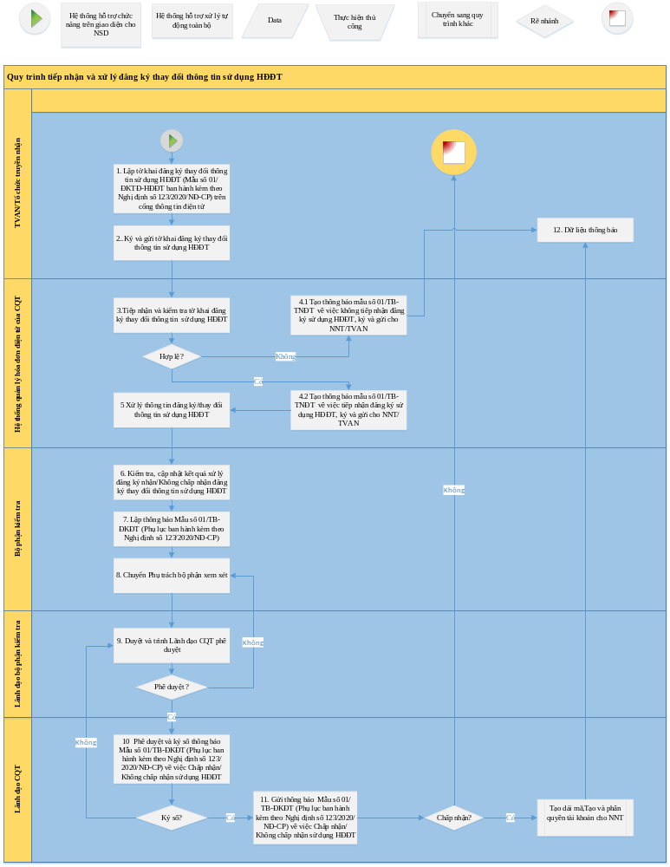

Mô tả quy trình
STT | Bước | Đối tượng thực hiện | Mô tả
 | 1. Lập tờ khai đăng ký thay đổi thông tin sử dụng HĐĐT (Mẫu số 01/ĐKTĐ-HĐĐT ban hành kèm theo Nghị định số 123/2020/NĐ-CP) trên cổng thông tin điện tử | NNT, TVAN | Khi NNT phát sinh nhu cầu sử dụng HĐĐT hoặc đã đăng ký nhưng chưa được CQT chấp thuận hoặc phát sinh nhu cầu thay đổi thông tin sử dụng HĐĐT thì lập tờ khai đăng ký/thay đổi sử dụng HĐĐT theo Mẫu số 01/ĐKTĐ-HĐĐT Phụ lục ban hành kèm theo Nghị định số 123/2020/NĐ-CP.  Sau khi lập xong các chỉ tiêu, chuyển sang Bước 2 để thực hiện ký và gửi tờ khai
 | 2.Ký và gửi tờ khai đăng ký thay đổi thông tin sử dụng HĐĐT | NNT, TVAN | TVAN gửi thông điệp đăng ký sử dụng hóa đơn điện tử của NNT đến Cổng thông tin điện tử của Tổng cục Thuế theo định dạng dữ liệu được quy định.  Hệ thống hóa đơn điện tử thực hiện tiếp nhận và kiểm tra thông tin tại Bước 3  <Mã loại thông điệp:100>
 | 3.Tiếp nhận và kiểm tra tờ khai đăng ký thay đổi thông tin sử dụng HĐĐT | Hệ thống HĐĐT | Hệ thống hóa đơn điện tử thực hiện tiếp nhận và kiểm tra gói dữ liệu tờ khai đăng ký sử dụng hóa đơn điện tử bao gồm các thông tin ban đầu:  - Thông điệp gói dữ liệu phải đảm bảo tất cả các quy định về cấu trúc XSD theo Quyết định số 1391/QĐ-TCT.  - Mã số thuế phải có trạng thái 00, 04 đối với doanh nghiệp, tổ chức; trạng thái 00 đối với hộ kinh doanh  - CQT quản lý trên tờ khai đăng ký sử dụng HĐĐT đúng với cơ quan quản lý thuế trên phân hệ đăng ký thuế của Hệ thống TMS.  - Chữ ký số của NNT theo đúng quy định của Bộ Thông tin và Truyền thông  - Tình trạng hoạt động; hiệu lực của Hợp đồng nhận, truyền, lưu trữ dữ liệu HĐĐT của tổ chức truyền nhận  Hệ thống ghi nhận kết quả kiểm tra, trường hợp hợp lệ chuyển bước 4.2, không hợp lệ chuyển bước 4.1
 | 4.1 Tạo thông báo mẫu số 01/TB-TNĐT về việc không tiếp nhận đăng ký sử dụng HĐĐT, ký và gửi cho NNT/TVAN | Hệ thống HĐĐT | - Trường hợp có ít nhất một kết quả kiểm tra ở bước 3 là không hợp lệ, hệ thống thực hiện tạo thông báo Mẫu số 01/TB-TNĐT về việc không tiếp nhận đăng ký sử dụng HĐĐT cho Tổ chức TVAN.  Sau khi tạo xong thông báo Mẫu số 01/TB-TNĐT, hệ thống chuyển sang hệ thống ký tập trung để ký bằng chữ ký số nhân danh của Tổng cục Thuế và gửi thông báo cho NNT qua địa chỉ email trên tờ khai đăng ký sử dụng hóa đơn điện tử tại bước 12.
 | 4.2 Tạo thông báo mẫu số 01/TB-TNĐT về việc tiếp nhận đăng ký sử dụng HĐĐT, ký và gửi cho NNT/TVAN | Hệ thống HĐĐT | - Trường hợp tất cả các điều kiện kiểm tra ở bước 3 là hợp lệ, hệ thống thực hiện tạo thông báo Mẫu số 01/TB-TNĐT về việc tiếp nhận đăng ký sử dụng HĐĐT cho Tổ chức TVAN.  Sau khi tạo xong thông báo Mẫu số 01/TB-TNĐT, hệ thống chuyển sang hệ thống ký tập trung để ký bằng chữ ký số nhân danh của Tổng cục Thuế và gửi thông báo cho NNT qua địa chỉ email trên tờ khai đăng ký sử dụng hóa đơn điện tử tại bước 12.
 | 5. Xử lý thông tin đăng ký thay đổi thông tin sử dụng HĐĐT | Hệ thống HĐĐT | Hệ thống HĐĐT hỗ trợ xử lý tự động các thông tin của NTT bao gồm:  - NNT không thuộc trường hợp ngừng sử dụng HĐĐT  - NNT đăng ký phương thức chuyển dữ liệu HĐĐT phù hợp với hình thức hóa đơn đã lựa chọn  - NNT đăng ký loại hóa đơn sử dụng là “Hóa đơn giá trị gia tăng” thì phương pháp tính thuế giá trị gia tăng mà NNT đăng ký trên phân hệ đăng ký thuế phải là phương pháp khấu trừ  - NNT là hộ kinh doanh thì phải có các thông tin sau: phương pháp tính thuế GTGT là phương pháp trực tiếp trên doanh thu; chữ ký số phù hợp thông tin trên phân hệ đăng ký thuế  - NNT có ngành nghề kinh doanh thuộc đối tượng sử dụng HĐĐT khởi tạo từ máy tính tiền (có hoạt động cung cấp hàng hóa, dịch vụ trực tiếp đến người tiêu dùng theo mô hình kinh doanh: trung tâm thương mại; siêu thị; bán lẻ hàng tiêu dùng; ăn uống; nhà hàng; khách sạn; bán lẻ thuốc tân dược; dịch vụ vui chơi, giải trí và các dịch vụ khác).
 | 6. Kiểm tra, cập nhật kết quả xử lý đăng ký nhận/Không chấp nhận đăng ký thay đổi thông tin sử dụng HĐĐT | Công chức thuộc Bộ phận quản lý đăng ký và xử lý hóa đơn điện tử | Căn cứ các kết quả mà hệ thống hóa đơn điện tử ở Bước 5, Công chức thuộc Bộ phận quản lý đăng ký và xử lý hóa đơn điện tử kiểm tra, cập nhật kết quả xử lý đăng ký Chấp nhận/Không chấp nhận sử dụng HĐĐT đối với từng tờ khai Mẫu 01/ĐKĐT-HĐĐT. Đồng thời chuyển sang bước 7 để lập thông báo chấp nhận/không chấp nhận đăng ký sử dụng hóa đơn của NNT.
 | 7. Lập thông báo Mẫu số 01/TB-ĐKĐT (Phụ lục ban hành kèm theo Nghị định số 123/2020/NĐ-CP) | Công chức thuộc Bộ phận quản lý đăng ký và xử lý hóa đơn điện tử | Công chức thuộc Bộ phận quản lý đăng ký và xử lý hóa đơn điện tử thực hiện lập thông báo Mẫu số 01/TB-ĐKĐT Phụ lục ban hành kèm theo Nghị định số 123/2020/NĐ-CP
 | 8. Chuyển Phụ trách bộ phận xem xét | Công chức thuộc Bộ phận quản lý đăng ký và xử lý hóa đơn điện tử | Công chức thuộc Bộ phận quản lý đăng ký và xử lý hóa đơn điện tử chuyển phụ trách bộ phận xem xét:  - Danh sách NNT chấp nhận/không chấp nhận đăng ký, kết quả kiểm tra của hệ thống hóa đơn điện tử, kết quả xử lý của công chức thuế.  - Thông báo Mẫu số 01/TB-ĐKĐT
 | 9. Duyệt và trình Lãnh đạo CQT phê duyệt | Phụ trách Bộ phận quản lý đăng ký và xử lý hóa đơn điện tử | Phụ trách Bộ phận quản lý đăng ký và xử lý hóa đơn điện tử thực hiện duyệt từng NNT.  - Trường hợp không chấp nhận đề xuất của Công chức xử lý đăng ký thì thực hiện ghi rõ lý do và chuyển để Công chức xử lý đăng ký xử lý lại tại bước 8.  - Trường hợp chấp nhận đề xuất Công chức xử lý đăng ký thì thực hiện chuyển Lãnh đạo Cục phê duyệt bao gồm các thông tin:  + Danh sách NNT chấp nhận/không chấp nhận đăng ký, kết quả kiểm tra của hệ thống hóa đơn điện tử, kết quả xử lý của công chức thuế.  + Thông báo Mẫu số 01/TB-ĐKĐT
 | 10 Phê duyệt và ký số thông báo Mẫu số 01/TB-ĐKĐT (Phụ lục ban hành kèm theo Nghị định số 123/2020/NĐ-CP) về việc Chấp nhận/Không chấp nhận sử dụng HĐĐT | Lãnh đạo CQT | Trường hợp không chấp nhận đề xuất của Bộ phận quản lý đăng ký và xử lý hóa đơn điện tử thì thực hiện ghi rõ lý do và chuyển trả Bộ phận quản lý đăng ký và xử lý hóa đơn điện tử để xử lý lại tại bước 09.  - Trường hợp chấp nhận đề xuất của Bộ phận quản lý đăng ký và xử lý hóa đơn điện tử thì thực hiện ký đích danh trên thông báo Mẫu số 01/TB-ĐKĐT.  Sau khi Lãnh đạo CQT ký đích danh, hệ thống hóa đơn điện tử gửi Thông báo Mẫu số 01/TB-ĐKĐT đến hệ thống ký số tập trung để thực hiện ký số nhân danh bằng chữ ký số của Tổng cục Thuế.  Sau khi thông báo Mẫu số 01/TB-ĐKĐT được lãnh đạo CQT ký đích danh và ký nhân danh bằng chữ ký số của Tổng cục Thuế thực hiện tiếp bước 11.
 | 11. Gửi thông báo Mẫu số 01/TB-ĐKĐT (Phụ lục ban hành kèm theo Nghị định số 123/2020/NĐ-CP) về việc Chấp nhận/Không chấp nhận sử dụng HĐĐT | Hệ thống HĐĐT | Khi Văn thư ban hành thông báo, hệ thống hóa đơn điện tử đóng gói dữ liệu và trả thông báo cho NNT qua tổ chức truyền nhận, qua tài khoản sử dụng Cổng điện tử của NNT và qua thư điện tử email của NNT
 | 12. Dữ liệu thông báo |  | TVAN, nhận gói dữ liệu thông báo do Hệ thống hóa đơn điện tử gửi để gửi cho NNT.  NNT nhận thông tin về tài khoản qua địa chỉ thư điện tử email của NNT đã đăng ký trên Mẫu số 01/ĐKTĐ-HĐĐT  Trường hợp NNT gửi sai thông tin email, dẫn đến NNT không nhận được thông tin tài khoản, cơ quan thuế hướng dẫn NNT gửi Tờ khai thay đổi thông tin đăng ký sử dụng HĐĐT qua cổng của tổ chức cung cấp dịch vụ hóa đơn điện tử để thay đổi thông tin email. Sau khi NNT nhận được Thông báo chấp nhận thay đổi thông tin sử dụng HĐĐT, Công chức thuế hướng dẫn NNT thực hiện đăng nhập trên Cổng điện tử và nhấn “quên mật khẩu” để nhận mật khẩu qua email. Trường hợp NNT ký số bằng chữ ký số mềm không ký số được thì Bộ phận CNTT hỗ trợ sử dụng chức năng lấy lại mật khẩu để hỗ trợ cấp lại mật khẩu cho NNT.

Quy trình tiếp nhận và xử lý hóa đơn điện tử có mã được khởi tạo từ máy tính tiền

Mục đích

Quy trình
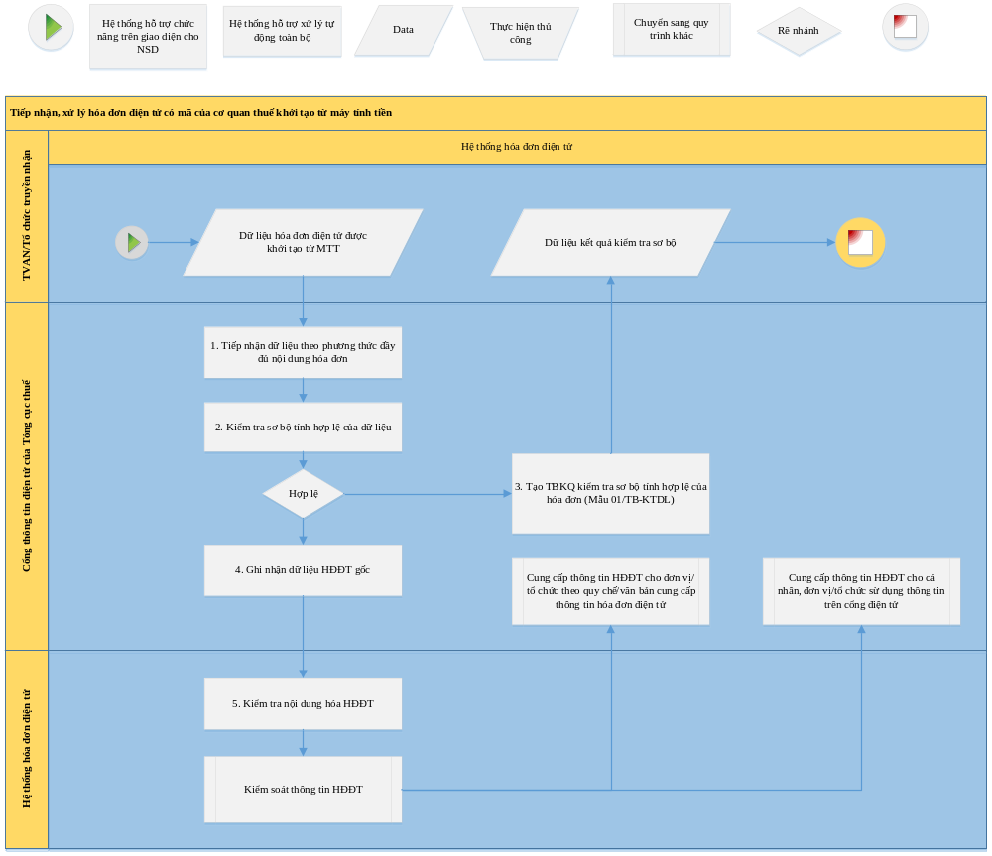

Mô tả quy trình

 | STT |  | Bước |  | Đối tượng thực hiện | Mô tả
 |  |  | 1. Tiếp nhận dữ liệu hóa đơn điện tử có mã được khởi tạo từ MTT |  | Hệ thống HĐĐT | Cổng điện tử tiếp nhận HĐĐT có mã được khởi tạo từ máy tính tiền gửi qua Tổ chức TVAN hoặc doanh nghiệp/tổ chức kết nối trực tiếp theo quy định tại khoản 1, 2 điều 18 Nghị định số 123/2020/NĐ-CP, điểm b khoản 2 Điều 16 của Thông tư số 68/2019/TT-BTC, Điều 9 quyết định 1391/QĐ-TCT  Mã loại thông điệp: 206
 |  |  | 2. Kiểm tra sơ bộ tính hợp lệ của dữ liệu |  | Hệ thống HĐĐT | Ngay sau khi tiếp nhận gói HĐĐT không mã, Cổng điện tử tự động kiểm tra sơ bộ các điều kiện đảm bảo tính hợp lệ của gói dữ liệu HĐĐT bao gồm:  - Thông điệp gói dữ liệu phải đảm bảo tất cả các quy định về cấu trúc XSD theo quy định của chuẩn  - Mã số thuế của NNT phải có trạng thái đang hoạt động (trạng thái 00, 02, 04).  - NNT không thuộc trường hợp ngừng sử dụng HĐĐT  - Chữ ký số của NNT theo gói hóa đơn theo đúng quy định của Bộ Thông tin và Truyền thông  - Tình trạng hoạt động; hiệu lực của Hợp đồng nhận, truyền, lưu trữ dữ liệu HĐĐT của tổ chức truyền nhận  - Số lượng hóa đơn trong gói dữ liệu phải khớp đúng với số lượng hóa đơn trong thông tin chung của gói dữ liệu HĐĐT  - Thông tin mã của cơ quan thuế trên HĐĐT khởi tạo từ máy tính tiền phải thuộc dải ký tự mã của cơ quan thuế đã cấp cho NNT, đảm bảo duy nhất.
 |  |  | 3. Tạo TBKQ kiểm tra sơ bộ tính hợp lệ của hóa đơn (Mẫu 01/TB-KTDL) |  |  | Căn cứ kết quả đối chiếu các thông tin nêu trên, Hệ thống HĐĐT-CTĐT tự động tạo thông báo Mẫu số 01/TB-KTDL theo Phụ lục IB ban hành kèm theo Nghị định số 123/2020/NĐ-CP, ký nhân danh Tổng cục Thuế, gửi NNT theo phương thức qua tổ chức truyền nhận.
 |  |  | 4. Ghi nhận dữ liệu HĐĐT gốc |  |  | Trường hợp gói dữ liệu HĐĐT đáp ứng đầy đủ các điều kiện kiểm tra tại bước 1, Cổng điện tử ghi nhận ngay dữ liệu HĐĐT với trạng thái là hoá đơn gốc của NNT để người NNT, người mua và cơ quan liên quan tra cứu thông tin và chuyển gói dữ liệu cho Hệ thống HĐĐT xử lý. Đối với trường hợp NNT ở trạng thái 02, hệ thống sẽ ghi nhận cơ quan thuế nơi đến là cơ quan thuế quản lý hóa đơn.
 |  |  | 5. Kiểm tra nội dung hóa HĐĐT |  |  | 1.Định kỳ từ ngày 01 đến ngày 10 hàng tháng, , Hệ thống HĐĐT-CTĐT tiếp tục đối chiếu tự động các thông tin theo bước 2 và các thông tin bổ sung sau:  - HĐĐT có thời điểm lập và là loại hóa đơn phù hợp với thông tin đăng ký sử dụng HĐĐT đã được Thông báo chấp nhận sử dụng HĐĐT khởi tạo từ máy tính tiền hoặc các thông báo CQT đã gửi NNT (ví dụ: Thông báo hóa đơn điện tử cần rà soát).  - Số hóa đơn là duy nhất trong cùng bộ “MST, ký hiệu mẫu số, ký hiệu hóa đơn” trên hệ thống  - Trường hợp là hóa đơn thay thế thì đối chiếu tình trạng hóa đơn bị thay thế phải đảm bảo: chưa bị hủy, chưa bị điều chỉnh, chưa bị thay thế và không phải là hóa đơn điều chỉnh.  - Trường hợp là hóa đơn điều chỉnh thì đối chiếu tình trạng hóa đơn bị điều chỉnh phải đảm bảo: chưa bị hủy, chưa bị thay thế, không phải là hóa đơn thay thế và không phải là hóa đơn điều chỉnh.  - Trường hợp hóa đơn hủy đã tồn tại Thông báo hóa đơn điện tử có sai sót (theo Mẫu số 04/SS-HĐĐT) theo Điều 10 Quy trình này và có đầy đủ lý do  2.Đối với hóa đơn thay thế, điều chỉnh hệ thống HĐĐT-CTĐT tự động gửi thông tin hóa đơn điều chỉnh, thay thế và hóa đơn bị điều chỉnh, bị thay thế đến địa chỉ thư điện tử của người mua (nếu có).  <Nội dung này của Rà soát định kỳ>
 |  | 5. Kiểm tra nội dung hóa HĐĐT |  |  |  |  | 1.Định kỳ từ ngày 01 đến ngày 10 hàng tháng, , Hệ thống HĐĐT-CTĐT tiếp tục đối chiếu tự động các thông tin theo bước 2 và các thông tin bổ sung sau:  - HĐĐT có thời điểm lập và là loại hóa đơn phù hợp với thông tin đăng ký sử dụng HĐĐT đã được Thông báo chấp nhận sử dụng HĐĐT khởi tạo từ máy tính tiền hoặc các thông báo CQT đã gửi NNT (ví dụ: Thông báo hóa đơn điện tử cần rà soát).  - Số hóa đơn là duy nhất trong cùng bộ “MST, ký hiệu mẫu số, ký hiệu hóa đơn” trên hệ thống  - Trường hợp là hóa đơn thay thế thì đối chiếu tình trạng hóa đơn bị thay thế phải đảm bảo: chưa bị hủy, chưa bị điều chỉnh, chưa bị thay thế và không phải là hóa đơn điều chỉnh.  - Trường hợp là hóa đơn điều chỉnh thì đối chiếu tình trạng hóa đơn bị điều chỉnh phải đảm bảo: chưa bị hủy, chưa bị thay thế, không phải là hóa đơn thay thế và không phải là hóa đơn điều chỉnh.  - Trường hợp hóa đơn hủy đã tồn tại Thông báo hóa đơn điện tử có sai sót (theo Mẫu số 04/SS-HĐĐT) theo Điều 10 Quy trình này và có đầy đủ lý do  2.Đối với hóa đơn thay thế, điều chỉnh hệ thống HĐĐT-CTĐT tự động gửi thông tin hóa đơn điều chỉnh, thay thế và hóa đơn bị điều chỉnh, bị thay thế đến địa chỉ thư điện tử của người mua (nếu có).  <Nội dung này của Rà soát định kỳ>

Quy trình quản lý hóa đơn sai sót được khởi tạo từ máy tính tiền

Mục đích

Quy trình
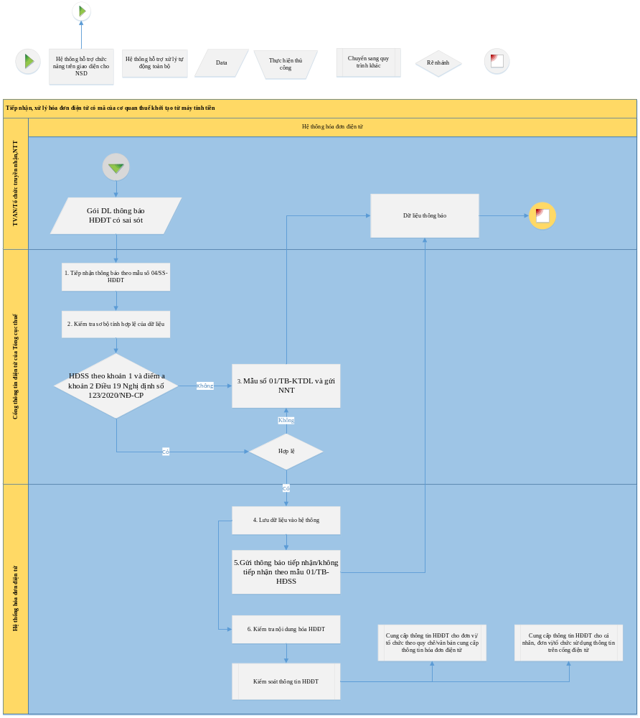

Mô tả quy trình
STT | Bước | Đối tượng thực hiện | Mô tả
 | Tiếp nhận thông báo mẫu số 04/SS-HĐĐT | Hệ thống hóa đơn điện tử | Tiếp nhận thông báo sai sót của người nộp thuế qua TCTN/tổ chức kết nối trực tiếp
 | Kiểm tra sơ bộ tính hợp lệ của dữ liệu | Hệ thống hóa đơn điện tử | Hệ thống tự động kiểm tra các thông tin sơ bộ  -Đúng chuẩn XSD quy định  -Mã số thuế của NNT phải thuộc các trạng thái (00, 02, 03, 04, 05).  - Các chỉ tiêu trên thông báo đúng Chuẩn dữ liệu.  - Chữ ký số của NNT theo đúng quy định của Bộ Thông tin và Truyền thông.  - Số lượng thông báo HĐĐT có sai sót trong gói dữ liệu phải khớp đúng với số lượng thông báo HĐĐT có sai sót trong thông tin chung của gói dữ liệu.  - Tình trạng hoạt động; hiệu lực của Hợp đồng nhận, truyền, lưu trữ dữ liệu HĐĐT.  - Sự tồn tại của từng hóa đơn trong thông báo HĐĐT có sai sót NNT gửi. Đối với thông báo giải trình của NNT cho thông báo của CQT thì đối chiếu sự tồn tại thông báo của CQT.  Sau khi check tính hợp lệ của thông báo, hệ thống tùy thuộc vào loại thông báo: Nếu thông báo gửi đến theo quy định tại khoản 1 và điểm a khoản 2 Điều 19 Nghị định số 123/2020/NĐ-CP thì sẽ gửi 01/TB-KTDL hoặc tự động tạo và gửi Mẫu số 01/TB-HĐSS  Nếu thông báo sai sót gửi đến theo quy định tại khoản 3 Điều 19 Nghị định số 123/2020/NĐ-CP thì hệ thống gửi 01/TB-LTDL, đồng thời lưu dữ liệu để kiểm soát
 | Tạo Mẫu số 01/TB-KTDL | Hệ thống hóa đơn điện tử | Trường hợp kiểm tra dữ liệu không hợp lệ, hệ thống sẽ tạo thông báo mẫu số 01/TB-KTDL và gửi i qua tổ chức truyền nhận và gửi vào tài khoản trên Cổng điện tử của NNT
 | Lưu dữ liệu vào hệ thống | Hệ thống hóa đơn điện tử | Lưu các thông tin về thông báo, thông đệp, dữ liệu sai sót, giải trình vào hệ thống trường hợp dữ liệu hợp lệ
 | Gửi thông báo tiếp nhận/không tiếp nhận theo mẫu 01/TB-HĐSS | Hệ thống hóa đơn điện tử | Tùy vào loại thông báo, hệ thống sẽ gửi 01/TB-HĐSS tự động hay cán bộ xử lý, phê duyệt gửi thông báo

Quy trình quản lý danh sách NNT sử dụng hóa đơn điện tử có mã của CQT được khởi tạo từ máy tính tiền

Mục đích

Mô tả quy trình

CHI TIẾT XỬ LÝ NGHIỆP VỤ TIẾP NHẬN VÀ XỬ LÝ TỜ KHAI ĐĂNG KÝ/THAY ĐỔI 01/ĐKĐT-HĐĐT

Tvan-Tiếp nhận và xử lý Tờ khai đăng ký/thay đổi thông tin sử dụng HĐĐT của NNT (Mẫu số 01/ĐKTĐ-HĐĐT)

Thông tin của thông điệp
Nội dung của thông điệp gồm 2 phần TTChung và Dlieu, mỗi file không quá 2MB dữ liệu.
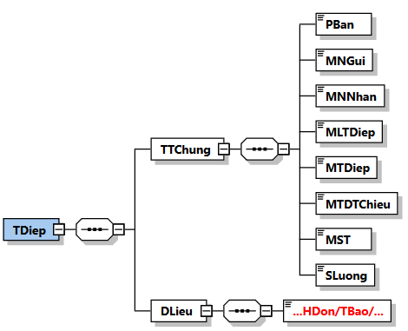
- Mô tả chi tiết TTchung
Tên chỉ tiêu | Tên thẻ | Độ dài tối đa | Kiểu  dữ liệu | Ràng buộc | Mô tả
Thẻ TDiep chứa thông tin truyền nhận bao gồm thông tin chung, thông tin chi tiết và thông tin chữ ký số
Thẻ TDiep\TTChung chứa thông tin chung của thông điệp
Phiên bản của thông điệp (Trong Quy định này có giá trị là 2.0.0) | PBan | 6 | Chuỗi ký tự | Bắt buộc
Mã nơi gửi | MNGui | 14 | Chuỗi ký tự | Bắt buộc | Tvan
Mã nơi nhận | MNNhan | 14 | Chuỗi ký tự | Bắt buộc | TCT
Mã loại thông điệp | MLTDiep | 3 | Số | Bắt buộc | 100
Mã thông điệp | MTDiep | 46 | Chuỗi ký tự | Bắt buộc | Được sinh ra bởi hệ thống nơi gửi, đảm bảo tính duy nhất trên toàn hệ thống, có định dạng: MNGui + 32 ký tự được tạo ra theo bộ nhận dạng duy nhất trên toàn thế giới UUID phiên bản 4 (Universally Unique Identifier) không bao gồm dấu "-".
Mã thông điệp tham chiếu | MTDTChieu | 46 | Chuỗi ký tự | Không bắt buộc | Không có
Mã số thuế (MST của NNT) | MST | 14 | Chuỗi ký tự | Bắt buộc
Số lượng | SLuong | 7 | Số | Bắt buộc
Thẻ TDiep\DLieu chứa phần dữ liệu của thông điệp
- Mô tả thông tin chi tiết của thẻ Dlieu: Chuẩn tờ khai tham chiếu theo tài liệu mới nhất của cơ quan thuế
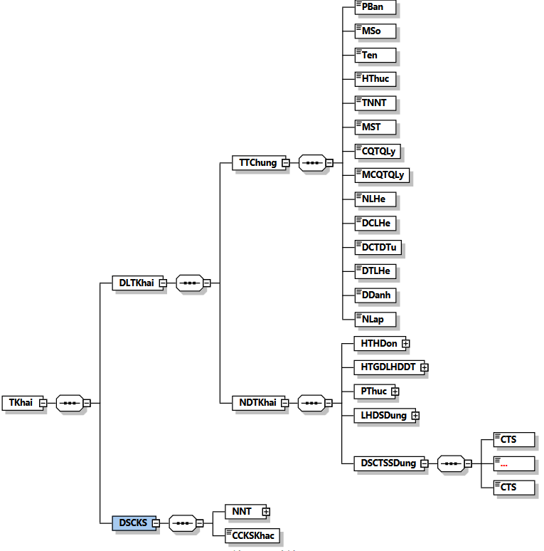
Định dạng dữ liệu tờ khai đăng ký/thay đổi thông tin sử dụng hóa đơn điện tử được mô tả trong tài liệu quy định kỹ thuật mới nhất<>
Tờ khai theo quy định mới bổ sung 1 thẻ mới < CMTMTTien >
Tên chỉ tiêu | Tên thẻ | Độ dài tối đa | Kiểu dữ liệu | Ràng buộc
Thẻ TKhai chứa dữ liệu tờ khai và chữ ký số của NNT
Thẻ TKhai\DLTKhai chứa dữ liệu tờ khai bao gồm: Thông tin chung và nội dung chi tiết của tờ khai
Thẻ TKhai\DLTKhai\TTChung chứa thông tin chung của tờ khai
Phiên bản XML (Trong Quy định này có giá trị là 2.0.1) | PBan | 6 | Chuỗi ký tự | Bắt buộc
Mẫu số (Mẫu số tờ khai) | MSo | 15 | Chuỗi ký tự (Chi tiết tại Mục 18 Phụ lục kèm theo Quyết định) | Bắt buộc
Tên (Tên tờ khai) | Ten | 100 | Chuỗi ký tự | Bắt buộc
Hình thức (Hình thức đăng ký/thay đổi thông tin sử dụng hóa đơn điện tử) | HThuc | 1 | Số  (1: Đăng ký mới,  2: Thay đổi thông tin) | Bắt buộc
Tên NNT | TNNT | 400 | Chuỗi ký tự | Bắt buộc
Mã số thuế | MST | 14 | Chuỗi ký tự | Bắt buộc
CQT quản lý | CQTQLy | 100 | Chuỗi ký tự | Bắt buộc
Mã CQT quản lý | MCQTQLy | 5 | Chuỗi ký tự | Bắt buộc
Người liên hệ | NLHe | 50 | Chuỗi ký tự | Bắt buộc
Địa chỉ liên hệ | DCLHe | 400 | Chuỗi ký tự | Bắt buộc
Địa chỉ thư điện tử | DCTDTu | 50 | Chuỗi ký tự | Bắt buộc
Điện thoại liên hệ | DTLHe | 20 | Chuỗi ký tự | Bắt buộc
Địa danh | DDanh | 50 | Chuỗi ký tự | Bắt buộc
Ngày lập | NLap |  | Ngày | Bắt buộc
Thẻ TKhai\DLTKhai\NDTKhai chứa nội dung chi tiết tờ khai
Thẻ TKhai\DLTKhai\NDTKhai\HTHDon chứa hình thức hóa đơn áp dụng
Có mã (Hình thức hóa đơn có mã) | CMa | 1 | Số (0: không áp dụng, 1: áp dụng) | Bắt buộc
Có mã từ máy tính tiền (Hình thức hóa đơn có mã khởi tạo từ máy tính tiền) | CMTMTTien | 1 | Số (1: áp dụng) | Không bắt buộc
Không có mã (Hình thức hóa đơn không có mã) | KCMa | 1 | Số (0: không áp dụng, 1: áp dụng) | Bắt buộc
Thẻ TKhai\DLTKhai\NDTKhai\HTGDLHDDT chứa hình thức gửi dữ liệu HĐĐT
NNT địa bàn khó khăn (Doanh nghiệp nhỏ và vừa, hợp tác xã, hộ, cá nhân kinh doanh tại địa bàn có điều kiện kinh tế xã hội khó khăn, địa bàn có điều kiện kinh tế xã hội đặc biệt khó khăn) | NNTDBKKhan | 1 | Số (0: không áp dụng, 1: áp dụng) | Bắt buộc
NNT khác theo đề nghị UBND (Doanh nghiệp nhỏ và vừa khác theo đề nghị của Ủy ban nhân dân tỉnh, thành phố trực thuộc trung ương gửi Bộ Tài chính trừ doanh nghiệp hoạt động tại các khu kinh tế, khu công nghiệp, khu công nghệ cao) | NNTKTDNUBND | 1 | Số (0: không áp dụng, 1: áp dụng) | Bắt buộc
Chuyển dữ liệu trực tiếp đến CQT (Chuyển dữ liệu hóa đơn điện tử trực tiếp đến cơ quan thuế (điểm b1, khoản 3, Điều 22 của Nghị định 123/2020/NĐ-CP)) | CDLTTDCQT | 1 | Số (0: không áp dụng, 1: áp dụng) | Bắt buộc
Chuyển dữ liệu qua TCTN (Thông qua tổ chức cung cấp dịch vụ hóa đơn điện tử (điểm b2, khoản 3, Điều 22 của Nghị định 123/2020/NĐ-CP)) | CDLQTCTN | 1 | Số (0: không áp dụng, 1: áp dụng) | Bắt buộc
Thẻ TKhai\DLTKhai\NDTKhai\PThuc chứa phương thức chuyển dữ liệu HĐĐT
Chuyển đầy đủ (Chuyển đầy đủ nội dung từng hóa đơn) | CDDu | 1 | Số (0: không áp dụng, 1: áp dụng) | Bắt buộc
Chuyển bảng tổng hợp (Chuyển theo bảng tổng hợp dữ liệu hóa đơn điện tử (điểm a1, khoản 3, Điều 22 của Nghị định 123/2020/NĐ-CP)) | CBTHop | 1 | Số (0: không áp dụng, 1: áp dụng) | Bắt buộc
Thẻ TKhai\DLTKhai\NDTKhai\LHDSDung chứa loại hóa đơn sử dụng
Hóa đơn GTGT | HDGTGT | 1 | Số (0: không sử dụng,1: sử dụng) | Bắt buộc
Hóa đơn bán hàng | HDBHang | 1 | Số (0: không sử dụng,1: sử dụng) | Bắt buộc
Hóa đơn bán tài sản công | HDBTSCong | 1 | Số (0: không sử dụng, 1: sử dụng) | Bắt buộc
Hóa đơn bán hàng dự trữ quốc gia | HDBHDTQGia | 1 | Số (0: không sử dụng, 1: sử dụng) | Bắt buộc
Hóa đơn khác (Các loại hóa đơn khác) | HDKhac | 1 | Số (0: không sử dụng, 1: sử dụng) | Bắt buộc
Chứng từ (Các chứng từ được in, phát hành, sử dụng và quản lý như hóa đơn) | CTu | 1 | Số (0: không sử dụng, 1: sử dụng) | Bắt buộc
Thẻ TKhai\DLTKhai\NDTKhai\DSCTSSDung chứa danh sách chứng thư số sử dụng
Thẻ TKhai\DLTKhai\NDTKhai\DSCTSSDung\CTS chứa thông tin chứng thư số sử dụng (Thẻ này có thể lặp lại nhiều lần tương ứng với số lượng chứng thư số sử dụng)
Số thứ tự | STT | 3 | Số | Không bắt buộc
Tên tổ chức (Cơ quan chứng thực/cấp/công nhận chữ ký số, chữ ký điện tử) | TTChuc | 400 | Chuỗi ký tự | Bắt buộc
Seri (Số sê-ri chứng thư số) | Seri | 40 | Chuỗi ký tự | Bắt buộc
Từ ngày (Thời hạn sử dụng chứng thư số từ ngày) | TNgay |  | Ngày giờ | Bắt buộc
Đến ngày (Thời hạn sử dụng chứng thư số đến ngày) | DNgay |  | Ngày giờ | Bắt buộc
Hình thức (Hình thức đăng ký) | HThuc | 1 | Số (1: Thêm mới, 2: Gia hạn, 3: Ngừng sử dụng) | Bắt buộc
Thẻ TKhai\DSCKS chứa thông tin chữ ký số, bao gồm chữ ký số của NNT hoặc đại điện hợp pháp và các chữ ký số khác (nếu có).
Thẻ TKhai\DSCKS\NNT chứa thông tin chữ ký số của NNT hoặc của đại diện hợp pháp (Ký trên thẻ TKhai\DLTKhai và thẻ TKhai\DSCKS\NNT\Signature\Object)
Chữ ký số | Signature |  |  | Bắt buộc
Thẻ TKhai\DSCKS\CCKSKhac chứa các chữ ký số khác (nếu có) (chỉ ký trên thẻ TKhai\DLTKhai và thẻ Signature\Object của chữ ký số khác (nếu cần)).

Các bước xử lý khi nhận dữ liệu qua MQ

Kiểm tra chung nội dung thông điệp
- Hệ thống kiểm tra lần lượt các thông điệp theo thứ tự thời gian gửi qua MQ với các điều kiện kiểm tra sau:
  - Phân tách và kiểm tra định dạng của thông điệp: Kiểm tra cấu trúc XSD của toàn bộ thông điệp và validate cấu trúc của khối thẻ <TTChung>
    - Nếu không hợp lệ trả về mã lỗi: "00001"- "Sai định dạng thông điệp" và không kiểm tra điều kiện tiếp theo.
    - Nếu hợp lệ: Kiểm tra bước tiếp theo
  - Kiểm tra trùng lặp thông điệp: Thông điệp nhận vào là duy nhất theo bộ key (<MNGui> - <MLTDiep> - <MTDiep>) trong thẻ <TTChung>
    - Nếu không hợp lệ thì xác định mã lỗi "00004"- "Trùng thông điệp"Và không kiểm tra điều kiện tiếp theo
    - Nếu hợp lệ: Kiểm tra bước 3
  - Kiểm tra Mã loại thông điệp: Mã loại thông điệp được quy định là 100: Check thẻ < MLTDiep >
    - Không đúng: Trả mã lỗi là "00003"- "Sai thông tin mã loại thông điệp"
- Sau khi kiểm tra các điều kiện trên:
  - Trường hợp các điều kiện đều hợp lệ: Hệ thống thực hiện các thao tác sau
    - Lưu dữ liệu vào các bảng của hệ thống
      - Lưu dữ liệu vào bảng nhatky.
        - Toàn bộ thông tin chung của thông điệp (lưu trong bảng tdiep với trạng thái xử lý thông điệp 00 – Tổng cục thuế đã nhận). Thời điểm nhận gồm Ngày tháng năm giờ phút giây nhận dữ liệu
        - Lưu hồ sơ gốc của thông điệp (thông tin chung và file xml gốc) (bảng hsg_tdiep).
      - Trả thông điệp kỹ thuật thông báo đã tiếp nhận thông điệp thành công cho TVAN qua MQ. (ghi vào bảng nhatky, tdiep)
  - Trường hợp có 1 trong các thông tin không hợp lệ
      - Lưu dữ liệu vào bảng nhatky.
        - Toàn bộ thông tin chung của thông điệp (lưu trong bảng tdkhle).
        - Lưu hồ sơ gốc của thông điệp (thông tin chung và file xml gốc) (bảng hsg_thkhle).
      - Trả thông điệp kỹ thuật thông báo thông điệp không hợp lệ cho TVAN qua MQ. (ghi vào bảng nhatky, tdiep)
  - Đối với các thông điệp hợp lệ (tiếp nhận thành công) sẽ tiếp tục thực hiện các bước 3. Với các thông điệp không hợp lệ thì không tiếp tục xử lý thông điệp.
- Hệ thống tiếp tục thực hiện check các điều kiện sau:
  - MST phải có trạng thái 00, 04 đối với doanh nghiệp, tổ chức; Trạng thái 00 đối với hộ kinh doanh:
    - Check trong dsdkt nếu lnnt in (0300,0310- là hộ, cá nhân kinh doanh) thì ttmst phải là 00, ngược lại ttmst phải là 00 hoặc 04
    - Trường hợp không hợp lệ: gửi mã lỗi "00011”- “Trạng thái MST của Doanh nghiệp/Tổ chức không hoạt động"
  - CQT quản lý trên tờ khai đăng ký sử dụng HĐĐT đúng với cơ quan quản lý thuế trên phân hệ đăng ký thuế của Hệ thống TMS
    - Check mã cơ quan thuế trong tờ khai khớp với mã cơ quan quản lý trong bảng dsdkt
    - Trường hợp không hợp lệ, gửi mã lỗi
  - Tình trạng hoạt động, hiệu lực của Hợp đồng nhận, truyền, lưu trữ dữ liệu HĐĐT của tổ chức truyền nhận.
    - Nếu dstvan.tthai =0 gửi mã lỗi “Tổ chức TVAN chưa đến ngày cung cấp dịch vụ”
    - Nếu mst của tvan không tồn tại trong dstvan gửi mã lỗi "00005”- “Tổ chức TVAN chưa ký hợp đồng với TCT"
    - "00006”- “Hợp đồng cung cấp dịch vụ HĐĐT với TCT đã hết hiệu lực"
    - "00007”- “Tổ chức TVAN đang trong thời gian tạm ngừng cung cấp HĐĐT"
    - "00008”- “Trạng thái MST của tổ chức TVAN không hoạt động"
    - "00009”- “Doanh nghiệp/Tổ chức chưa kết nối trực tiếp với Tổng cục Thuế"
    - "00010”- “Doanh nghiệp/Tổ chức đã hết hiệu lực kết nối trực tiếp với Tổng cục Thuế"
  - Chữ ký số của NNT theo đúng quy định của Bộ Thông tin và Truyền thông: "00002”- “Chữ ký điện tử không hợp lệ"
- Sau khi kiểm tra ở bước 3
  - Trường hợp tất cả các thông tin trên đều hợp lệ:
    - Tiến hành gửi dữ liệu sang service tương ứng với mã loại thông điệp (Thẻ <Dlieu>, Meta Data)
    - Cập nhật trạng thái xử lý thông điệp 01 – Gói tin hợp lệ (bảng tdiep)
    - Tạo thông điệp kỹ thuật tiếp nhận thông điệp thành công (ghi vào bảng nhatky, tdiep)
  - Trường hợp 1 trong các điều kiện trên không hợp lệ:
    - Cập nhật trạng thái xử lý thông điệp 02 – Gói tin không hợp lệ (bảng tdiep)
    - Ghi tất cả mã lỗi tương ứng của thông điệp lỗi vào bảng tdloi.
    - Tạo thông điệp kỹ thuật tiếp nhận thông điệp không thành công (bảng nhatky, tdiep)

Kiểm tra các thông tin thẻ dữ liệu
- Check các điều kiện sau:
  - Tất cả các thẻ đúng theo quy định của tài liệu quy định kỹ thuật: Check giá trị, độ lớn, bắt buộc hay không…
    - Không đúng: Trả mã lỗi 1006 – Sai định dạng dữ liệu và dừng kiểm tra đồng thời dừng kiểm tra
    - Ngược lại, kiểm tra các điều kiện sau
  - Check thông tin đăng ký phù hợp với hình thức đăng ký
    - TH đăng ký mới < HThuc =1>: Tồn tại tờ khai đăng ký nào ở các trạng thái
      - “00-01-02-03-04-06-07” ghi nhận lỗi: “Cơ quan thuế đang xử lý tờ khai đăng ký của NNT” và không thực hiện kiểm tra các điều kiện tiếp theo
      - “05” với lý do chấp nhận đăng ký thì đưa thông tin lỗi: “Đã tồn tại tờ khai đăng ký sử dụng hóa đơn điện tử khác của người nộp thuế đã được cơ quan thuế chấp thuận” và không thực hiện kiểm tra các điều kiện tiếp theo
    - TH thay đổi đăng ký< HThuc =2>
      - Kiểm tra NNT đã đăng ký sử dụng hóa đơn điện tử hay chưa (kiểm tra trong bảng dky đã tồn tại MST này hay chưa), nếu chưa ghi nhận lỗi: “Người nộp thuế chưa đăng ký sử dụng hóa đơn điện tử”.
      - Kiểm tra NNT có tờ khai đăng ký thay đổi sử dụng hóa đơn mà đã tồn tại tờ khai thay đổi đăng ký khác ở các trạng thái: “00”- “01-02-03-04-06-07” ghi nhận lỗi: “Cơ quan thuế đang xử lý tờ khai đăng ký của NNT” và không thực hiện kiểm tra các điều kiện tiếp theo.
- Xử lý
  - Nếu các bước chek dữ liệu đều hợp lệ hệ thống thực hiện:
    - Cập nhật trạng thái xử lý thông điệp “03 - Đã tiếp nhận hồ sơ” (bảng tdiep).
    - Cập nhật trạng thái thông báo bước 1: “00- Chưa tạo thông báo” bảng tdiep.
    - Hệ thống thực hiện tạo thông báo 01/TB-TNĐK – trường hợp tiếp nhận
    - Lưu dữ liệu tờ khai đăng ký sử dụng HĐĐT vào Hệ thống, gồm các thông tin:
      - Toàn bộ thông tin chi tiết của tờ khai với trạng thái xử lý tờ khai 01 và trạng thái thông báo 00 (bảng tkhai)
      - Lưu hồ sơ gốc của từng tờ khai đăng ký (file xml gốc).
      - Lưu lịch sử: bảng tkhai_lsu
        - ngay = thời gian hiện tại
        - ttxly = 00 (Đã tiếp nhận)
        - tnhan = Hệ thống
        - dgiai = Tiếp nhận tờ khai đăng ký
  - Nếu có điều kiện không hợp lệ:
    - Cập nhật trạng thái xử lý “04 – Không tiếp nhận hồ sơ” trong bảng tdiep.
    - Ghi tất cả các mã lỗi tương ứng của thông điệp lỗi vào bảng tddlloi.
    - Trạng thái thông báo bước 1: “00- Chưa tạo thông báo” bảng tdiep.
    - Hệ thống thực hiện tạo thông báo 01/TB-TNĐK – trường hợp không tiếp nhận
Lưu ý: Đối với trường hợp NNT đăng ký có chọn hình thức áp dụng hóa đơn điện tử là “Có mã của CQT” và không chọn hình thức gửi dữ liệu HĐĐT thì hệ thống mặc định ghi nhận NNT nộp hóa đơn Thông qua tổ chức cung cấp dịch vụ hóa đơn điện tử và đánh dấu Là trường hợp sử dụng hóa đơn điện tử có mã có phải trả tiền dịch vụ theo khoản 1 Điều 14 của Nghị định 123.
Đối với trường hợp NNT đăng ký có hình thức áp dụng hóa đơn điện tử là “Có mã của CQT” và có chọn hình thức gửi dữ liệu HĐĐT thì hệ thống đánh dấu Là trường hợp sử dụng hóa đơn điện tử có mã không phải trả tiền dịch vụ theo khoản 1 Điều 14 của Nghị định 123

Hệ thống HĐĐT- Tạo thông báo kết quả tiếp nhận/không tiếp nhận tờ khai đăng ký

Tạo thông báo
Hệ thống thực hiện tạo thông báo việc tiếp nhận/không tiếp nhận tờ khai đăng ký sử dụng hóa đơn điện tử. Mẫu biểu thông báo hiển thị theo mẫu 01/TB-TNĐT ban hành tại Nghị định số 123/2020/NĐ-CP
- Tạo thông báo: Các thông tin cần tổng hợp như sau:
Thông tin | Yêu cầu chi tiết | Ghi chú
Số thông báo | Số hệ thống tự sinh theo quy tắc MACQTYYTBXXXXXXXXXX ( trong đó MACQT là mã cơ quan thuế quản lý, YY là hai số cuối của năm, XXXXXXXXXX: là số thứ tự tăng dần từ 1) và là số tồn tại duy nhất trong hệ thống
Ngày tháng năm | Hà Nội, ngày…tháng…năm… (ngày tạo ra thông báo)
MST | Lấy thông tin MST của NTT
Tên NNT | Lấy thông tin tên NNT theo dữ liệu gửi
Trường hợp 1: Trường hợp tiếp nhận Tờ khai đăng ký sử dụng hóa đơn điện tử
Tên thông báo | Về việc tiếp nhận Tờ khai đăng ký sử dụng hóa đơn điện tử
Căn cứ | Căn cứ Tờ khai đăng ký sử dụng hóa đơn điện tử - Mẫu số 01/ĐKTĐ-HĐĐT - Ban hành kèm theo Nghị định số 123/2020/NĐ-CP của người nộp thuế gửi tới cơ quan thuế <lúc... giờ... phút ngày ... tháng ... năm....>, cơ quan thuế tiếp nhận Tờ khai Mẫu số 01 đăng ký sử dụng hóa đơn> của NNT, cụ thể như sau:  <lúc... giờ... phút ngày ... tháng ... năm....> là thời gian gửi tới cơ quan thuế
Tên tờ khai | Tờ khai đăng ký sử dụng hóa đơn điện tử - Mẫu số 01/ĐKTĐ-HĐĐT
Mã giao dịch điện tử | Lấy thông tin mã giao dịch điện tử trên tờ khai đăng ký gửi đến cơ quan thuế của NNT
Nội dung trả lời | Tờ khai đăng ký sử dụng hóa đơn điện tử của người nộp thuế đã được cơ quan thuế tiếp nhận vào <lúc...giờ...phút ngày...tháng..,năm... >. Tờ khai đăng ký sử dụng hóa đơn điện tử của người nộp thuế sẽ được cơ quan thuế tiếp tục kiểm tra.  Trong thời gian 01 ngày làm việc kể từ ngày cơ quan thuế tiếp nhận Tờ khai ghi trên thông báo này, cơ quan thuế sẽ trả Thông báo 01/TB-ĐKĐT Ban hành kèm theo Nghị định số 123/2020/NĐ-CP về việc chấp nhận hoặc không chấp nhận đăng ký của NNT, trường hợp không chấp nhận, cơ quan thuế nêu rõ lý do không chấp nhận.  - <lúc...giờ...phút ngày...tháng..,năm... >: là thời gian cơ quan thuế tiếp nhận tờ khai đăng ký sử dụng hóa đơn điện tử.
Trường hợp 2: Trường hợp không tiếp nhận Tờ khai đăng ký sử dụng hóa đơn điện tử
Tên thông báo | Về việc không tiếp nhận Tờ khai đăng ký sử dụng hóa đơn điện tử
Căn cứ | Căn cứ Tờ khai đăng ký sử dụng hóa đơn điện tử - Mẫu số 01/ĐKTĐ-HĐĐT - Ban hành kèm theo Nghị định số 123/2020/NĐ-CP của người nộp thuế gửi tới cơ quan thuế <lúc... giờ... phút ngày ... tháng ... năm....>, cơ quan thuế không tiếp nhận Tờ khai Mẫu số 01 đăng ký sử dụng hóa đơn> của NNT, cụ thể như sau:  - <lúc... giờ... phút ngày ... tháng ... năm....>: là thời gian NNT /Tổ chức TVAN gửi tới cơ quan thuế
Tên tờ khai | Tờ khai đăng ký sử dụng hóa đơn điện tử - Mẫu số 01/ĐKTĐ-HĐĐT
Mã giao dịch điện tử | Lấy thông tin mã giao dịch điện tử trên tờ khai/gói dữ liệu đăng ký gửi đến cơ quan thuế của NNT
Lý do không tiếp nhận | Liệt kê danh sách lỗi (kèm mã lỗi) theo kết quả kiểm tra tại mục 4.1.2
- Sau khi tạo thông báo thành công:
  - Lưu dữ liệu thông báo vào bảng tbtnhan với ttxly = 00 (Chưa ký thông báo)
  - Cập nhật trường tttbao = 01 (Đã tạo thông báo) ở bảng tdiep
  - Tạo dữ liệu XML để thực hiện ký số nhân danh

Gửi thông báo
- Hệ thống tự động tạo thông điệp 102- Thông điệp thông báo về việc tiếp nhận/không tiếp nhận tờ khai đăng ký/thay đổi thông tin sử dụng HĐĐT, tờ khai đăng ký thay đổi thông tin đăng k‎ý sử dụng HĐĐT khi ủy nhiệm/nhận ủy nhiệm lập hoá đơn theo quy định kỹ thuật 1450 tại mục Phần II.1.4 và lưu dữ liệu vào tdiep với trạng thái Chưa ký
- Cập nhật các thông báo gửi cho TVAN là Đã tạo thông điệp trong bảng tbtnhan
- Gửi lên MQ
- Sau khi nhận dữ liệu đã được ký số truyền về MQ, các servie gửi thông điệp và gửi email cho NNT sẽ nhận các dữ liệu từ MQ và gửi đi đến nơi tương ứng. Dữ liệu sẽ được thêm vào bảng nhatky và cập nhật trạng thái đã gửi ở bảng tdiep.

Mẫu thông báo
Theo mẫu 01/TB-TNĐT ban hành tại Nghị định số 123/2020/NĐ-CP

Hệ thống HĐĐT- Hệ thống tự động kiểm tra bộ tiêu chí
- Trong thời gian 01 ngày làm việc kể từ ngày Cổng điện tử gửi thông báo về việc tiếp nhận (Mẫu số 01/TB-TNĐT tại Phụ lục ban hành kèm Quy trình này), trường hợp NNT đăng ký sử dụng HĐĐT khởi tạo từ máy tính tiền thì Hệ thống HĐĐT-CTĐT tự động đối chiếu các nội dung thông tin trên Mẫu số 01/ĐKTĐ-HĐĐT
  - Input: Các tờ khai đăng ký/điều chỉnh có dữ liệu trong tkhai có ttxly = ‘01’
  - Output: Cập nhật kết quả kiểm tra của hệ thống vào bảng tkhai và cập nhật trạng thái xử lý tờ khai thành 02. Lưu lịch sử chạy kiểm tra
- Bộ tiêu chí:
STT | Tên tiêu chí | Kiểm tra | Ghi chú | Lỗi báo khi không đạt | Điều kiện check
1 | NNT không thuộc trường hợp ngừng sử dụng HĐĐT | Ngày đăng ký sử dụng HĐĐT không thuộc thời gian ngừng sử dụng hóa đơn | Kiểm tra trong bảng dsnsdhddt | Ngày đăng ký sử dụng HĐĐT thuộc thời gian ngừng sử dụng HĐĐT | Tất cả tờ khai
2 | Hình thức hóa đơn | NNT đăng ký hình thức có mã từ máy tính tiền, thẻ < CMTMTTien > =1 nhưng không thuộc danh sách NNT được sử dụng hóa đơn có mã từ máy tính tiền | NNT có ngành nghề kinh doanh thuộc đối tượng sử dụng HĐĐT khởi tạo từ máy tính tiền (Có hoạt động cung cấp hàng hóa, dịch vụ trực tiếp đến người tiêu dùng theo mô hình kinh doanh: trung tâm thương mại, siêu thị, bán lẻ hàng tiêu dùng ăn uống, nhà hàng, khách sạn, bán lẻ thuốc tân dược; dịch vụ vui chơi, giải trí và các dịch vụ khác). | NNT không thuộc đối tượng sử dụng hóa đơn điện tử có mã từ máy tính tiền | thẻ < CMTMTTien > =1
3 | Hình thức gửi dữ liệu hóa đơn
4 | Phương thức gửi dữ liệu | NNT chọn hình thức hóa đơn có mã từ máy tình tiền nhưng không chọn phương thức chuyển dữ liệu nào |  | NNT phải chọn một hình thức gửi dữ liệu hóa đơn điện tử đối với hình thức hóa đơn điện tử không có mã của cơ quan thuế | hthdon có < CMTMTTien > =1 nhưng  phương thức (<CDDu> =0 và <> CBTHop =0)
 |  | NNT chọn hình thức hóa đơn có mã từ máy tình tiền nhưng chọn phương thức gửi dữ liệu là Chuyển bảng tổng hợp |  | NNT phải đăng ký phương thức chuyển dữ liệu là Chuyển đầy đủ nội dung từng hóa đơn | hthdon có < CMTMTTien > =1 nhưng  phương thức (<CDDu> =0 và <> CBTHop =1)
5 | Loại hóa đơn sử dụng | NNT phải chọn ít nhất 1 trong các loại hóa đơn: Hóa đơn GTGT, Hóa đơn bán hàng, Hóa đơn khác |  | NNT phải chọn ít nhất 1 trong các loại hóa đơn: Hóa đơn GTGT, Hóa đơn bán hàng, Hóa đơn khác | có < CMTMTTien > =1 nhưng  lhdsdung (<HDGTGT > =0 và <> HDBHang =0 và < HDKhac > =0)
 |  | NTT không chọn đúng loại hóa đơn |  | NNT phải chọn loại hóa đơn trong các loại hóa đơn: Hóa đơn GTGT, Hóa đơn bán hàng, Hóa đơn khác | có < CMTMTTien > =1 nhưng  lhdsdung (<HDBTSCong > =1 hoặc <> HDBHDTQGia =1 hoặc < CTu > =1)
 |  | NNT đăng ký loại hóa đơn sử dụng là “Hóa đơn giá trị gia tăng” thì phương pháp tính thuế giá trị gia tăng mà NNT đăng ký trên phân hệ đăng ký thuế phải là phương pháp khấu trừ | Check trong dsdkt, pptthue = 1 Phương pháp khấu trừ | NNT chọn loại hóa đơn sử dụng chưa phù hợp với phương pháp tính thuế đã đăng ký với cơ quan thuế. | < HDGTGT > =1
6 | NNT là hộ kinh doanh thì phải có các thông tin sau: phương pháp tính thuế GTGT là phương pháp trực tiếp trên doanh thu; chữ ký số phù hợp thông tin trên phân hệ đăng ký thuế | NNT là hộ cá nhân kinh doanh (Hộ, cá nhân kinh doanh (loại NNT 0300, 0310) thì phải có giấy chứng nhận đăng ký kinh doanh và phương pháp tính thuế =3 Phương pháp trực tiếp trên doanh số (dùng cho GTGT, TNDN) | Check trong dsdkt, lnnt = 0300/0310 thì gcndkkdso <> null và pptthue = 3 | Hộ, cá nhân kinh doanh chưa có giấy chứng nhận đăng ký kinh doanh hoặc phương pháp tính thuế không đúng | NNT có lnnt = 0300 0310 thì gcndkkdso <> null và pptthue = 3
- Sau khi chạy xong bộ tiêu chí trên, kết quả được ghi nhận vào hệ thống:
  - Kết quả các tiêu chí được cập nhật vào bảng tkhai:
    - kqktcht: kqua = Kết quả của các tiêu chí
    - kqht: kqua = null
    - ttxly = 01 (Hệ thống đã kiểm tra)
    - ldo = lý do đối với các chỉ tiêu khi có lỗi sẽ không kiểm tra các bước tiếp theo. Nếu các chỉ tiêu khác có lỗi hiển thị mặc định lý do "Kê khai sai tờ khai đăng ký sử dụng hóa đơn"
  - Lưu lịch sử: bảng tkhai_lsu
    - ngay = thời gian hiện tại
    - ttxly = 01 (Hệ thống đã kiểm tra)
    - tnhan = Hệ thống
    - dgiai = Hệ thống đã kiểm tra tờ khai đăng ký

CBT- Cán bộ thuế xử lý tờ khai đăng ký/điều chỉnh tờ khai đăng ký

Cán bộ thuế cập nhật kết quả xử lý
Như luồng hiện tại

Hệ thống tạo thông báo chấp nhận/không chấp nhận Mẫu số 01/TB-ĐKĐT
Khi cán bộ trình phụ trách phê duyệt, hệ thống tạo thông báo mẫu số 01/TB-ĐKĐT, các tham số được tổng hợp như sau
Thông tin | Yêu cầu chi tiết | Ghi chú
Số thông báo | Số hệ thống tự sinh theo quy tắc MACQTYYTBXXXXXXXXXX ( trong đó MACQT là mã cơ quan thuế quản lý, YY là hai số cuối của năm, XXXXXXXXXX: là số thứ tự tăng dần từ 1) và là số tồn tại duy nhất trong hệ thống
Ngày tháng năm | Hà Nội, ngày…tháng…năm… (ngày tạo ra thông báo)
MST | Lấy thông tin MST của NTT
Tên NNT | Lấy thông tin tên NNT theo dữ liệu gửi
Trường hợp 1: Trường hợp chấp nhận đăng ký/thay đổi thông tin sử dụng HĐĐT khởi tạo từ máy tính tiền
Tên thông báo | Về việc chấp nhận đăng ký/  thay đổi thông tin sử dụng hóa đơn điện tử/biên lai điện tử
Căn cứ | Sau khi xem xét tờ khai đăng ký/thay đổi thông tin sử dụng hóa đơn điện tử/biên lai điện tử ngày..../..../20...  < ngày ... tháng ... năm....> là thời gian gửi tới cơ quan thuế
Nội dung trả lời | Cơ quan thuế thông báo (chấp nhận/không chấp nhận) đề nghị đăng ký/thay đổi thông tin sử dụng hóa đơn điện tử/biên lai điện tử của đơn vị.  Tài khoản đã được gửi đến hộp thư điện tử của người nộp thuế/điện thoại liên hệ, đề nghị người nộp thuế thực hiện khai báo các thông tin liên quan theo nội dung hướng dẫn của cơ quan thuế tại thư điện tử này  <nếu có chọn hình thức hóa đơn là “Có mã của cơ quan thuế từ máy tính tiền” thì thêm nội dung sau>  Chuỗi năm ký tự duy nhất cơ quan thuế cấp là: < C₅C₆C₇C₈C >  Quy tắc Mã của cơ quan thuế trên hóa đơn điện tử khởi tạo từ máy tính tiền” là dải ký tự bao gồm 23 ký tự có cấu trúc như sau:C₁C₂-C₃C₄-C₅C₆C₇C₈C₉-C₁₀C₁₁C₁₂C₁₃C₁₄C₁₅C₁₆C₁₇C₁₈C₁₉C₂₀  < C₅C₆C₇C₈C_{9: chèn dải mã vào>}
Trường hợp 2: Trường hợp không chấp nhận đăng ký/thay đổi thông tin sử dụng HĐĐT khởi tạo từ máy tính tiền
Tên thông báo | Về việc không chấp nhận đăng ký/  thay đổi thông tin sử dụng hóa đơn điện tử/biên lai điện tử
Căn cứ | Sau khi xem xét tờ khai đăng ký/thay đổi thông tin sử dụng hóa đơn điện tử/biên lai điện tử ngày..../..../20...  < ngày ... tháng ... năm....> là thời gian gửi tới cơ quan thuế
Nội dung trả lời | Cơ quan thuế thông báo không chấp nhận đề nghị đăng ký/thay đổi thông tin sử dụng hóa đơn điện tử/biên lai điện tử của đơn vị.
Lý do không tiếp nhận | Liệt kê danh sách lỗi (kèm mã lỗi) theo kết quả kiểm tra tại <>

Cán bộ phụ trách xử lý
Như luồng hiện tại, trong trường hợp có hình thức hóa đơn “Có mã của cơ quan thuế khởi tạo từ máy tính tiền” thì bổ sung như sau: nếu cán bộ phụ trách Từ chối thì thu hồi lại mã đã cấp.

Lãnh đạo phê duyệt
Như luồng hiện tại, trong trường hợp có hình thức hóa đơn “Có mã của cơ quan thuế khởi tạo từ máy tính tiền” thì bổ sung như sau: Nếu lãnh đạo từ chối thì thu hồi lại mã đã cấp

Văn thư ban hành
Khi văn thư ban hành thành công, hệ thống xử lý
- Hệ thống gửi thông báo chấp nhận/không chấp nhận
- Trường hợp chấp nhận:
  - Tạo thông tin tài khoản và phân quyền tương ứng. Trường hợp NNT đã có tài khoản thì thực hiện phân quyền

Hệ thống gửi thông báo
- Hệ thống tự động tạo thông điệp 103- Thông điệp thông báo về việc chấp nhận/không chấp nhận đăng ký/thay đổi thông tin sử dụng hóa đơn điện tử, biên lai điện tử theo quy định kỹ thuật sửa đổi của quyết định 1450 tại mục <> và lưu dữ liệu vào tdiep với trạng thái Chưa ký. Sửa đổi < MCCQT > bắt buộc gửi mới tờ khai đăng ký/điều chỉnh máy tính tiền
  - Mô tả chi tiết thông điệp
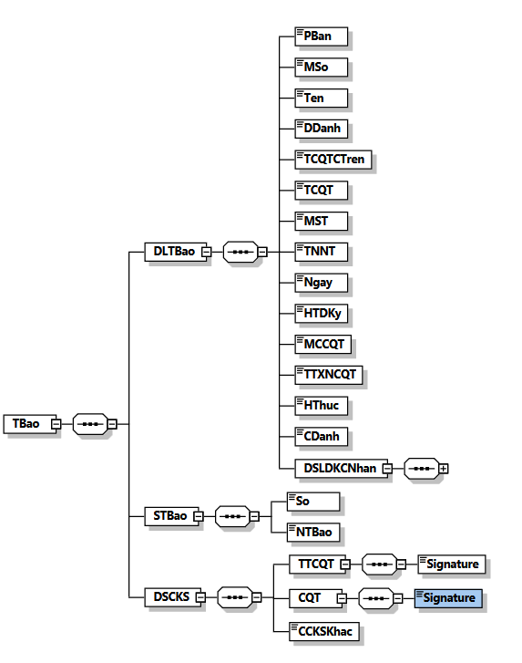
Định dạng dữ liệu Thông báo về việc chấp nhận/không chấp nhận đăng ký/thay đổi thông tin sử dụng hóa đơn điện tử
Tên chỉ tiêu | Tên thẻ | Độ dài  tối đa | Kiểu  dữ liệu | Ràng buộc | Tham khảo
Thẻ TBao chứa dữ liệu thông báo, số thông báo và thông tin chữ ký số của cơ quan thuế
Thẻ TBao\DLTBao chứa dữ liệu thông báo
Phiên bản XML (Trong Quy định này có giá trị là 2.0.1) | PBan | 6 | Chuỗi ký tự | Bắt buộc
Mẫu số (Mẫu số thông báo) | MSo | 15 | Chuỗi ký tự (Chi tiết tại Mục 18 Phụ lục kèm theo Quyết định này) | Bắt buộc
Tên (Tên thông báo) | Ten | 255 | Chuỗi ký tự | Bắt buộc
Địa danh | DDanh | 50 | Chuỗi ký tự | Bắt buộc
Tên cơ quan thuế cấp trên | TCQTCTren | 100 | Chuỗi ký tự | Bắt buộc
Tên cơ quan thuế (Tên cơ quan thuế ra thông báo) | TCQT | 100 | Chuỗi ký tự | Bắt buộc
Mã số thuế | MST | 14 | Chuỗi ký tự | Bắt buộc
Tên NNT | TNNT | 400 | Chuỗi ký tự | Bắt buộc
Ngày (Ngày đăng ký/thay đổi) | Ngay |  | Ngày | Bắt buộc
Hình thức (Hình thức đăng ký/thay đổi thông tin sử dụng hóa đơn điện tử) | HTDKy | 1 | Số  (1: Đăng ký mới,  2: Thay đổi thông tin) | Bắt buộc
Mã của cơ quan thuế (Mã của cơ quan thuế trên hóa đơn điện tử khởi tạo từ máy tính tiền) | MCCQT | 23 | Chuỗi ký tự  (Chi tiết tại Mục 1 Phụ lục theo Quyết định này) | Bắt buộc đối với trường hợp đăng ký sử dụng hóa đơn khởi tạo từ máy tính tiền | là một chuỗi 05 ký tự do CQT cấp theo hình thức tự sinh từ hệ thống HĐĐT của CQT đảm bảo tính duy nhất
Trạng thái xác nhận của cơ quan thuế | TTXNCQT | 1 | Số (Chi tiết tại Phụ lục X kèm theo Quyết định số 1450/QĐ-TCT ngày 7/10/2021) | Bắt buộc
Hình thức (Hình thức của chữ k‎ý) | HThuc | 50 | Chuỗi ký tự | Bắt buộc
Chức danh (Chức danh của chữ k‎ý) | CDanh | 50 | Chuỗi ký tự | Bắt buộc
Thẻ TBao\DLTBao\DSLDKCNhan chứa danh sách lý do không chấp nhận (nếu có).
Thẻ TBao\DLTBao\DSLDKCNhan\LDo chứa lý do không chấp nhận (Thẻ này có thể lặp lại nhiều lần tương ứng với số lượng lỗi)
Mã lỗi (Mã tiêu chí) | MLoi | 4 | Chuỗi ký tự | Bắt buộc
Mô tả (Lý do không chấp nhận) | MTa | 255 | Chuỗi ký tự | Bắt buộc
Thẻ TBao\STBao chứa thông tin số thông báo và ngày thông báo
Số (Số thông báo) | So | 30 | Chuỗi ký tự | Bắt buộc
Ngày thông báo | NTBao |  | Ngày | Bắt buộc
Thẻ TBao\DSCKS chứa thông tin chữ ký số, bao gồm chữ ký số của cơ quan thuế và các chữ ký số khác (nếu có)
Thẻ TBao\DSCKS\TTCQT chứa thông tin chữ ký số của thủ trưởng cơ quan thuế (Ký trên thẻ TBao\DLTBao và thẻ TBao\DSCKS\TTCQT\Signature\Object)
Chữ ký số | Signature |  |  | Bắt buộc
Thẻ TBao\DSCKS\CQT chứa thông tin chữ ký số của cơ quan thuế (Ký trên thẻ TBao\DLTBao, thẻ TBao\STBao và thẻ TBao\DSCKS\CQT\Signature\Object)
Chữ ký số | Signature |  |  | Bắt buộc
Thẻ TBao\DSCKS\CCKSKhac chứa các chữ ký số khác (nếu có) (chỉ ký trên thẻ TBao\DLTBao và thẻ Signature\Object của chữ ký số khác (nếu cần)).
- Cập nhật các thông báo gửi cho TVAN là Đã tạo thông điệp trong bảng tbtnhan
- Gửi lên MQ
- Sau khi nhận dữ liệu đã được ký số truyền về MQ, các servie gửi thông điệp và gửi email cho NNT sẽ nhận các dữ liệu từ MQ và gửi đi đến nơi tương ứng. Dữ liệu sẽ được thêm vào bảng nhatky và cập nhật trạng thái đã gửi ở bảng tdiep.

Cập nhật danh sách NNT sử dụng/ngừng sử dụng HĐĐT khởi tạo từ máy tính tiền

Hệ thống-Tự động cập nhật danh sách
- Hệ thống tự động cập nhật trong các trường hợp sau:
  - Trường hợp đăng ký sử dụng MTT lần đầu: Tại bước văn thư ban hành, insert thông tin NTT vào danh sách NTT sử dụng HĐĐT có mã của cơ quan thuế khởi tạo từ máy tính tiền
  - Trường hợp NNT ngừng sử dụng MTT: Khi người NTT có tờ khai thay đổi không tích chọn hình thức hóa đơn là MTT thì cập nhật từ sử dụng, sang ngừng sử dụng, ngày ngừng sử dụng
  - Trường hợp NTT đang ở dang sách ngừng mà tờ khai thay đổi đăng ký sử dụng MTT được duyệt thì cập nhật từ ngừng thành đang sử dụng, ngày khôi phục sử dụng
  - Trường hợp Hộ kinh doanh nộp thuế theo phương pháp kê khai chuyển đổi sang phương pháp khoán hoặc nộp thuế theo từng lần phát sinh thì công chức thuế thuộc Đội thuế liên xã, phường lập danh sách chuyển bộ phận Đăng ký thuế thực hiện cập nhật trạng thái ngừng hoạt động kinh doanh theo hình thức kê khai trên Hệ thống TMS phân hệ Đăng ký thuế và Hệ thống HĐĐT tự động cập nhật trạng thái, ngày ngừng sử dụng hóa đơn từ máy tính tiền vào Danh sách NNT sử dụng/ngừng sử dụng HĐĐT khởi tạo từ máy tính tiền.
- Các thông tin của bảng danh sách NNT sử dụng MTT
STT | Trường | Mô tả
Thông tin NTT
 | MST
 | Tên NNT
 | Địa điểm kinh doanh, đơn vị phụ thuộc
 | CQT quản lý địa điểm kinh doanh, đơn vị phụ thuộc
 | Loại người nộp thuế/Loại hình DN
 | Địa chỉ liên hệ
 | Lĩnh vực, ngành nghề kinh doanh
Thông tin đăng ký sử dụng
 | Ngày chấp nhận
 | Ngày ngừng sử dụng
 | Ngày khôi phục sử dụng
 | Loại hóa đơn
 | Gửi CQT liên quan phối hợp xác minh thông tin
 | Kết quả xác minh của CQT liên quan
 | Kết quả xác minh thông tin
 | Ghi chú
 | Trạng thái

CBT- Rà soát lại, cập nhật dữ liệu NNT sử dụng hoặc ngừng sử dụng HĐĐT khởi tạo từ máy tính tiền (theo điều 7 quyết định 1391)

CBT-Xử lý danh sách

CBT-Phê duyệt danh sách

NNT-Tra cứu

CHI TIẾT NGHIỆP VỤ TIẾP NHẬN, XỬ LÝ DỮ LIỆU HÓA ĐƠN ĐIỆN TỬ CÓ MÃ CỦA CQT ĐƯỢC KHỞI TẠO TỪ MÁY TÍNH TIỀN

Mô tả
Thực hiện nghiệp vụ tiếp nhận và xử lý dữ liệu hóa đơn điện tử có mã của cơ quan thuế được khởi tạo từ máy tính tiền được mô tả trong điều 9 của quyết định số 1391
Chỉ tiếp nhận qua TVAN, Tổ chức kết nối trực tiếp, mã loại thông điệp cho hóa đơn này là 206

TVAN- Tiếp nhận và xử lý gói dữ liệu thông điệp 206 thông qua MQ

Mô tả nội dung thông điệp
- Định dạng của một thông điệp giữa TCTN với CQT theo quyết định 1540 gồm hai phần: Thông tin chung (TTChung), dữ liệu (DLieu), được mô tả như sau:
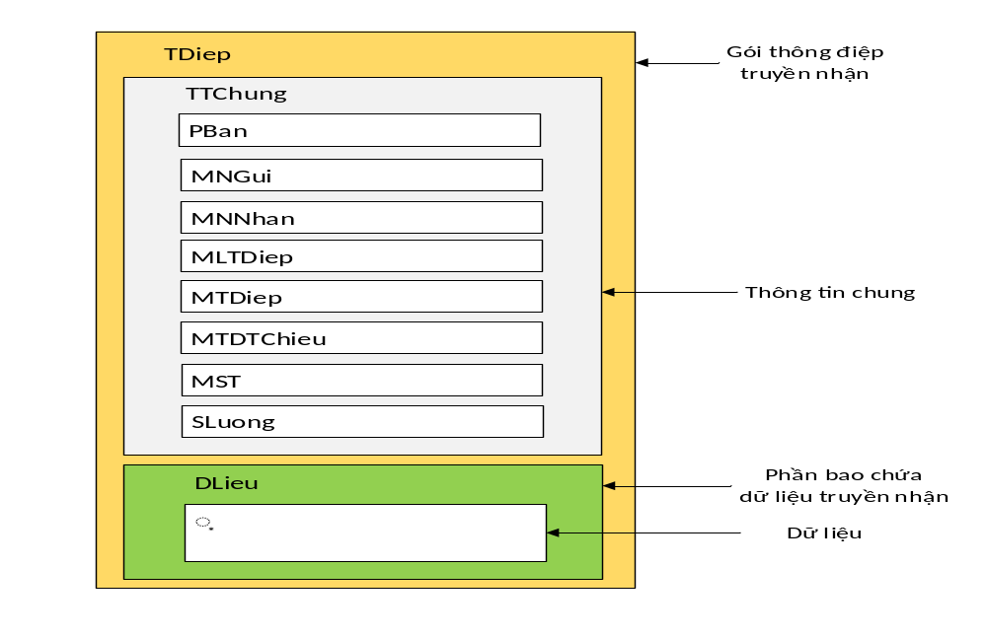
- Theo quyết định 1451, định dạng dữ liệu Hóa đơn GTGT có mã của cơ quan thuế được khởi tạo từ máy tính tiền, Hóa đơn bán hàng có mã của cơ quan thuế được khởi tạo từ máy tính tiền, Hóa đơn khác khởi tạo từ máy tính tiền được mô tả chi tiết tại mục….

Các bước xử lý và kiểm tra

Kiểm tra chung nội dung thông điệp
- Hệ thống kiểm tra lần lượt các thông điệp theo thứ tự thời gian gửi qua MQ với các điều kiện kiểm tra sau:
  - Phân tách và kiểm tra định dạng của thông điệp: Kiểm tra cấu trúc XSD của toàn bộ thông điệp và validate cấu trúc của khối thẻ <TTChung>
    - Nếu không hợp lệ trả về mã lỗi: "00001"-"Sai định dạng thông điệp"và không kiểm tra điều kiện tiếp theo.
    - Nếu hợp lệ: Kiểm tra tiếp
  - Kiểm tra trùng lặp thông điệp: Thông điệp nhận vào là duy nhất theo bộ key (<MNGui> - <MLTDiep> - <MTDiep>) trong thẻ <TTChung>
    - Nếu không hợp lệ thì xác định mã lỗi "00004", "Trùng thông điệp" Và không kiểm tra điều kiện tiếp theo
    - Nếu hợp lệ: Kiểm tra tiếp
  - Kiểm tra Mã loại thông điệp: Mã loại thông điệp được quy định là 206: Check thẻ < MLTDiep >
    - Không đúng: Trả mã lỗi là "00001", "Sai định dạng thông điệp"
- Sau khi kiểm tra các điều kiện trên:
  - Trường hợp các điều kiện đều hợp lệ: Hệ thống thực hiện các thao tác sau
    - Lưu dữ liệu vào
      - Bảng nhatky.
      - Toàn bộ thông tin chung của thông điệp (lưu trong bảng tdiep với trạng thái xử lý thông điệp 00 – Tổng cục thuế đã nhận).
      - Thời điểm nhận gồm Ngày tháng năm giờ phút giây nhận dữ liệu
      - Lưu hồ sơ gốc của thông điệp (thông tin chung và file xml gốc) (bảng hsgoc).
    - Trả thông điệp kỹ thuật thông báo đã tiếp nhận thông điệp thành Trường hợp có 1 trong các thông tin không hợp lệ
  - Trường hợp 1 trong các điều kiện không hợp lệ: Hệ thống thực hiện
    - Lưu dữ liệu vào:
      - Bảng nhatky.
      - Toàn bộ thông tin chung của thông điệp (lưu trong bảng tdkhle).
      - Lưu hồ sơ gốc của thông điệp (thông tin chung và file xml gốc) (bảng hsg_thkhle).
    - Trả thông điệp kỹ thuật thông báo thông điệp không hợp lệ cho TVAN, TCKNTT qua MQ. (ghi vào bảng nhatky, tdiep)
  - Đối với các thông điệp hợp lệ (tiếp nhận thành công) sẽ tiếp tục thực hiện các bước điều kiện tiếp theo. Với các thông điệp không hợp lệ thì không tiếp tục xử lý thông điệp.
- Tiếp tục kiểm tra các điều kiện tiếp theo
  - Các tiêu chí:
    - Mã số thuế của NNT phải có trạng thái đang hoạt động (trạng thái 00, 02, 04): dsdkt nếu lnnt in (0300,0310- là hộ, cá nhân kinh doanh) thì ttmst phải là 00; Ngược lại, ttmst = 02 hoặc 04
      - Không hợp lệ: Xác định mã lỗi 1007– Trạng thái MST của tổ chức TVAN không hoạt động NNT không thuộc trường hợp ngừng sử dụng HĐĐT.
    - Chữ ký số của NNT theo gói hóa đơn theo đúng quy định của Bộ Thông tin và Truyền thông
      - Không hợp lệ xác định mã lỗi: 00002-Chữ ký điện tử không hợp lệ
    - Tình trạng hoạt động; hiệu lực của Hợp đồng nhận, truyền, lưu trữ dữ liệu HĐĐT của tổ chức truyền nhận.
      - Check trong bảng dstvan nếu tthai=0 ghi mã lỗi “Tổ chức TVAN chưa đến ngày cung cấp dịch vụ”
      - Nếu MST không tồn tại trong dstvan: Ghi nhận mã lỗi "00005- Tổ chức TVAN chưa ký hợp đồng với TCT”
      - Nếu trong bảng dstvan có tthai=3: Ghi nhận mã lỗi “00006 – Hợp đồng cung cấp dịch vụ HĐĐT với TCT đã hết hiệu lực”
      - Nếu trong bảng dstvan nếu tthai=2
      - Nếu trong bảng dstvan nếu tthai=2: Ghi nhận mã lỗi “00007 – Tổ chức TVAN đang trong thời gian tạm ngừng cung cấp HĐĐT”
      - Nếu trong bảng dsdkt nếu trạng thái mst của tvan là không phải 00 hoặc 04: Ghi nhận mã lỗi “00008 – Trạng thái MST của tổ chức TVAN không hoạt động”
    - Số lượng hóa đơn trong gói dữ liệu phải khớp đúng với số lượng hóa đơn trong thông tin chung của gói dữ liệu HĐĐT: Không đúng ghi mã lỗi “00012-Số lượng hóa đơn không khớp giữa thông điệp và chi tiết”
    - Thông tin mã của cơ quan thuế trên HĐĐT khởi tạo từ máy tính tiền phải thuộc dải ký tự mã của cơ quan thuế đã cấp cho NNT, đảm bảo duy nhất: Trường hợp không đúng ghi mã lỗi: “Mã của cơ quan thuế trùng”
  - Xử lý
    - Trường hợp các thông tin đều hợp lệ
      - Tiến hành gửi dữ liệu sang service tương ứng với mã loại thông điệp (Thẻ <Dlieu>, Meta Data)
      - Cập nhật trạng thái xử lý thông điệp 01 – Gói tin hợp lệ (bảng tdiep)
      - Tạo thông điệp kỹ thuật tiếp nhận thông điệp thành công (ghi vào bảng nhatky, tdiep)
    - Trường hợp 1 trong các điều kiện trên không hợp lệ
      - Cập nhật trạng thái xử lý thông điệp 02 – Gói tin không hợp lệ (bảng tdiep)
      - Ghi tất cả mã lỗi tương ứng của thông điệp lỗi vào bảng tdloi.
      - Tạo thông điệp kỹ thuật tiếp nhận thông điệp không thành công (bảng nhatky, tdiep)

Kiểm tra validate khối thẻ DLieu
- Kiểm tra cấu trúc XSD tương ứng với từng loại hóa đơn
  - Không hợp lê trả mã lỗi: 00001-Sai định dạng thông điệp
  - Nếu thẻ <KHMSHDon> không phải (1,2,5) thì thông báo: “20000- Kí hiệu mẫu số hoá đơn không hợp lệ”
  - Nếu thẻ <MCCQT> không bắt đầu bằng M: Thông báo: “Mã cơ quan thuế không hợp lệ”
  - Đảm bảo <MCCQT> là duy nhất và đúng với dải cơ quan thuế đã cấp
  - Nếu thẻ < KHHDon > có ký hiệu thứ 4 không phải là M: Ghi nhận mã lỗi “Ký hiệu hóa đơn không đúng quy định”
  - HĐĐT có thời điểm lập và là loại hóa đơn phù hợp với thông tin đăng ký sử dụng HĐĐT đã được Thông báo chấp nhận sử dụng HĐĐT khởi tạo từ máy tính tiền hoặc các thông báo CQT đã gửi NNT:
    - Thời điểm lập HĐĐT thuộc thời gian ngừng sử dụng hóa đơn (check NNT trong danh sách ngừng sử dụng hóa đơn điện tử)
    - Thời điểm lập HĐĐT, NNT có trong danh sách ngừng sử dụng hóa đơn điện tử có mã khởi tạo từ máy tính tiền
  - Số hóa đơn là duy nhất trong cùng bộ “MST, ký hiệu mẫu số, ký hiệu hóa đơn” trên hệ thống: Không hợp lệ ghi lỗi "20002", "Bộ MST, ký hiệu mẫu số, ký hiệu và số hóa đơn không duy nhất”
  - Trường hợp có hóa đơn liên quan
    - Nếu <TCHDon> khác (1,2): “Ghi mã lỗi Tính chất hóa đơn không đúng”
    - Nếu < LHDCLQuan > không đúng quy định: “Loại hóa đơn liên quan không đúng”
    - Nếu < KHMSHDon > không đúng quy định: Ghi mã lỗi “Kí hiệu mẫu số hóa đơn không đúng”
    - Nếu < KHHDCLQuan> không đúng quy định: Ghi mã lỗi “Ký hiệu hóa đơn liên quan không đúng”
    - Nếu < NLHDCLQuan > không đúng, ghi mã lỗi” Ngày lập hóa đơn không đúng”
  - Trường hợp là hóa đơn điều chỉnh
    - Hóa đơn điều chỉnh không tồn tại: Không đúng báo lỗi 20011", "Hóa đơn bị điều chỉnh không tồn tại"
    - Không điều chỉnh cho hóa đơn đã hủy: Check trong bảng hdon nếu tthai = 06 báo lỗi "20015", "Hóa đơn bị điều chỉnh đã bị hủy"
    - Không điều chỉnh cho hóa đơn thay thế: Check trong bảng hdon nếu tthai = 04 báo lỗi "20016", "Hóa đơn bị điều chỉnh đã bị thay thế"
    - Không điều chỉnh cho hóa đơn điều chỉnh: Check trong bảng hdon nếu tthai = 03 báo lỗi "20029", "Không được điều chỉnh cho hóa điều chỉnh"
    - Không điều chỉnh cho hóa đơn đã bị điều chỉnh: Check trong bảng hdon nếu tthai = 05
    - Loại của hóa đơn điều điều chỉnh và hóa đơn bị điều chỉnh phải giống nhau: Không đúng báo lỗi "20033", "Loại hóa đơn của hóa đơn bị điều chỉnh và điều chỉnh phải giống nhau"
    - Không điều chỉnh cho hóa đơn bất hợp pháp: Check trong bảng hdon nếu tthai = 01 báo lỗi "20017", "Không được điều chỉnh cho hóa đơn bất hợp pháp"
  - Trường hợp là hóa đơn thay thế:
    - Hóa đơn thay thế không tồn tại, không đúng ghi mã lỗi "20003", "Hóa đơn bị thay thế không tồn tại"
    - Không thay thế cho hóa đơn đã bị hủy, Check trong bảng hdon nếu tthai = 06 báo lỗi "20007", "Hóa đơn bị thay thế đã bị hủy"
    - Không thay thế cho hóa đơn đã bị điều chỉnh, Check trong bảng hdon nếu tthai = 05 không đúng ghi mã lỗi "20009", "Không được thay thế cho hóa đơn điều chỉnh"
    - Không thay thế cho hóa đơn đã bị thay thế, không đúng ghi mã lỗi
    - Không thay thế cho hóa đơn điều chỉnh, không đúng ghi mã lỗi
    - Không thay thế cho hóa đơn bất hợp pháp: Không đúng báo lỗi "20010", "Không được thay thế cho hóa đơn bất hợp pháp"
- Nếu các bước check dữ liệu trên không hợp lệ
  - Cập nhật trạng thái xử lý: cập nhật trạng thái = “04 – Không tiếp nhận hồ sơ” trong bảng tdiep.
  - Ghi tất cả các mã lỗi tương ứng của dữ liệu thông điệp lỗi vào bảng tddlloi.
  - Trạng thái thông báo bước 1: “00- Chưa tạo thông báo” trong bảng tdiep.
  - Hệ thống thực hiện tạo thông báo 01/TB-KTDL
- Nếu tất cả các điều kiện đều hợp lệ:
  - Cập nhật trạng thái xử lý thông điệp “03 – Đã tiếp nhận hồ sơ” (bảng tdiep).
  - Trạng thái thông báo bước 1: “00- Chưa tạo thông báo”.
  - Hệ thống thực hiện tạo thông báo 01/TB-KTDL.
  - Lưu dữ liệu hóa đơn vào Hệ thống, gồm các thông tin:
    - Toàn bộ thông tin chi tiết của hóa đơn, trạng thái xử lý hóa đơn không có mã: “00 -Tổng cục thuế đã nhận. Chờ kiểm tra định kỳ” (bảng hdon, hhdv)
    - Đánh dấu người mua là cá nhân hay tổ chức:
      - Nếu người mua có CCCD thì được tính là cá nhân
      - Nếu người mua có ghi MST: Kiểm tra bảng dsdkt có lnnt có mã (0900, 0300, 0310) thì đánh dấu là cá nhân, ngược lại đánh dấu là tổ chức
    - Lưu hồ sơ gốc của từng tờ khai đăng ký (file xml gốc).
    - Trạng thái hóa đơn đang xét là Thay thế thì:
      - Cập nhật trạng thái của hóa đơn bị thay thế là “Đã bị thay thế”.
      - Cập nhật trạng thái của hóa đơn đang xét là “Thay thế”
      - Tự động gửi mail cho người mua<nếu có>
    - Trạng thái hóa đơn đang xét là Điều chỉnh thì:
      - Cập nhật trạng thái của hóa đơn bị điều chỉnh là “Đã bị điều chỉnh”.
      - Cập nhật trạng thái của hóa đơn đang xét là “Điều chỉnh”
      - Tự động gửi mail cho người mua<nếu có> t

Hệ thống- Tự động tạo thông báo 01/TB-KTDL

Tạo thông báo
Hệ thống thực hiện tạo thông báo việc tiếp nhận/không tiếp nhận tờ khai đăng ký sử dụng hóa đơn điện tử. Mẫu biểu thông báo hiển thị theo Mẫu số: 01/TB-KTDL ban hành tại Nghị định số 123/2020/NĐ-CP
- Tạo thông báo: Các thông tin cần tổng hợp như sau:
Thông tin | Yêu cầu chi tiết | Ghi chú
Số thông báo | Số hệ thống tự sinh theo quy tắc MACQTYYTBXXXXXXXXXX ( trong đó MACQT là mã cơ quan thuế quản lý, YY là hai số cuối của năm, XXXXXXXXXX: là số thứ tự tăng dần từ 1) và là số tồn tại duy nhất trong hệ thống
Ngày tháng năm | Hà Nội, Ngày… tháng… năm (ngày tạo ra thông báo)
MST | Là thông tin MST của NNT
Tên NNT | Là thông tin tên NNT theo thông tin đăng ký thuế.
<Trường hợp: Thông báo kết quả kiểm tra sơ bộ tính hợp lệ của gói dữ liệu HĐĐT>
Căn cứ | Căn cứ < Thông điệp chuyển dữ liệu hóa đơn điện tử không mã đến CQT” Tổ chức cung cấp dịch vụ hóa đơn điện tử gửi tới cơ quan thuế <lúc... giờ... phút ngày ... tháng... năm....>, cơ quan thuế đã tiếp nhận gói dữ liệu hóa đơn điện tử:  - <lúc... giờ... phút ngày ... tháng ... năm....>: là thời gian Tổ chức TVAN gửi tới cơ quan thuế
Mã giao dịch điện tử | Lấy thông tin mã giao dịch điện tử trên gói dữ liệu đăng ký gửi đến cơ quan thuế của TVAN
Mã số thuế | Là thông tin MST của NNT
Số dữ liệu trong gói | Là số lượng thẻ <Hdon> trong thẻ <Dlieu>
<Trường hợp kết quả kiểm tra gói dữ liệu hợp lệ>
Nội dung | - Kết quả kiểm tra sơ bộ gói dữ liệu của Tổ chức cung cấp dịch vụ hóa đơn điện tử gửi tới cơ quan thuế là hợp lệ.  - Trong trường hợp cơ quan thuế kiểm tra và phát hiện dữ liệu chi tiết có sai sót, cơ quan thuế sẽ có thông báo đến người nộp thuế.
<Trường hợp kết quả kiểm tra gói dữ liệu không hợp lệ>
< Lỗi cấu trúc XSD, CKS>
Lý do không tiếp nhận
STT | Hệ thống tự động tăng, bắt đầu từ 1
Mô tả lỗi | Nội dung lỗi của hóa đơn (đã ghi nhận ở mục 3.1.2.2)
Hướng dẫn xử lý
Ghi chú
< Sai nội dung thẻ DL>
STT | Hệ thống tự động tăng, bắt đầu từ 1
Ký hiệu mẫu số | (udt_tbktdl.khmshdon)
Ký hiệu hóa đơn | (udt_tbktdl.khhdon)
Số hóa đơn | (udt_tbktdl.shdon)
Ngày hóa đơn | (udt_tbktdl.tdlap)
Tên người mua | (udt_tbktdl.tnmua)
Mô tả lỗi | Hệ thống hiển thị từng thông tin lỗi được ghi nhận tại mục 3.1.2(udt_tbktdl.udt_loi.ma - udt_tbktdl.udt_loi.ten)
Hướng dẫn xử lý | Hệ thống hiển thị thông tin hướng dẫn xử lý tương ứng với từng mô tả lỗi  (udt_tbktdl.udt_loi.hdgquyet)
Ghi chú | (udt_tbktdl.udt_loi.gchu)

Gửi thông báo
- Hệ thống tự động tạo thông điệp 204- Thông điệp thông báo mẫu số 01/TB-KTDL về việc kết quả kiểm tra dữ liệu hóa đơn điện tử và lưu dữ liệu vào tdiep với trạng thái Chưa ký
- Cập nhật các thông báo gửi cho TVAN là Đã tạo thông điệp trong bảng tbtnhan
- Gửi lên MQ
- Sau khi nhận dữ liệu đã được ký số truyền về MQ, các servie gửi thông điệp và gửi NNT theo phương thức qua tổ chức truyền nhận, gửi vào tài khoản trên Cổng điện tử để NNT có thể tra cứu thông tin qua Cổng điện tử bằng tài khoản đã được cấp và gửi vào thư điện tử email của NNT. Dữ liệu sẽ được thêm vào bảng nhatky và cập nhật trạng thái đã gửi ở bảng tdiep

Mẫu thông báo

Rà soát định kỳ
Quy định tại điểm 2 điều 9 và Điều 11

CHI TIẾT NGHIỆP VỤ TIẾP NHẬN HÓA ĐƠN CÓ SAI SÓT

Thay đổi khi tiếp nhận hóa đơn sai sót đối với hóa đơn điện tử thông thường
Đối với mã loại thông điệp 300, bổ sung theo điều kiện check <MCQTCap> bắt đầu bằng ký tự M, ghi mã lỗi: Mã cơ quan thuế cấp không đúng định dạng; và không cần check đến các điều kiện khác của hóa đơn

TVAN-Tiếp nhận và xử lý gói dữ liệu thông báo hóa đơn sai sót theo Mẫu số 04/SS-HĐĐT đối với hóa đơn điện tử khởi tạo từ máy tính tiền

Mô tả
Tiếp nhận, xử lý thông báo hóa đơn điện tử có sai sót theo Mẫu số 04/SS-HĐĐT đối với hóa đơn điện tử khởi tạo từ máy tính tiền theo điều 10 quyết định 1391
Mã loại thông điệp: 303- Thông điệp thông báo về hóa đơn điện tử có mã của cơ quan thuế được khởi tạo từ máy tính tiền đã lập có sai sót

Mô tả nội dung thông điệp
- Định dạng của một thông điệp giữa TCTN với CQT theo quyết định 1540 gồm hai phần: Thông tin chung (TTChung), dữ liệu (DLieu), được mô tả như sau:
- Theo quyết định 1451, định dạng thông báo sai sót được quy định như sau

Các bước xử lý và kiểm tra

Kiểm tra chung nội dung thông điệp
- Hệ thống kiểm tra lần lượt các thông điệp theo thứ tự thời gian gửi qua MQ
  - Kiểm tra các thông tin của khối thẻ TTChung
    - Phân tách và kiểm tra định dạng của thông điệp: Kiểm tra cấu trúc XSD của toàn bộ thông điệp và validate cấu trúc của khối thẻ <TTChung>: Không hợp lệ trả mã lỗi: "30000-Sai định dạng dữ liệu-Kiểm tra lại định dạng dữ liệu" và không kiểm tra điều kiện tiếp theo. Nếu hợp lệ: Kiểm tra bước tiếp tiếp theo
    - Kiểm tra trùng lặp thông điệp: Thông điệp nhận vào là duy nhất theo bộ key (<MNGui> - <MLTDiep> - <MTDiep>) trong thẻ <TTChung>: Nếu không hợp lệ thì xác định mã lỗi “1002 – Trùng thông điệp”. Và không kiểm tra điều kiện tiếp theo. Nếu hợp lệ: Kiểm tra tiếp
    - Mã loại thông điệp: Mã loại thông điệp được quy định là 303: Check thẻ < MLTDiep >: Không đúng: Trả mã lỗi là “1001 – Sai thông tin Mã loại thông điệp”
  - Xử lý
    - Trường hợp các điều kiện trên đều hợp lệ: Hệ thống thực hiện
      - Lưu dữ liệu vào các bảng của hệ thống
        - Lưu dữ liệu vào bảng nhatky.
        - Toàn bộ thông tin chung của thông điệp (lưu trong bảng tdiep với trạng thái xử lý thông điệp 00 – Tổng cục thuế đã nhận). Thời điểm nhận gồm Ngày tháng năm giờ phút giây nhận dữ liệu
        - Lưu hồ sơ gốc của thông điệp (thông tin chung và file xml gốc) (bảng hsg_tdiep).
      - Gửi thông điệp phản hồi kỹ thuật 999 đã tiếp nhận thông điệp thành công cho TVAN qua MQ. (ghi vào bảng nhatky, tdiep)
    - Trường hợp có 1 trong các thông tin không hợp lệ
      - Lưu dữ liệu vào bảng nhatky.
      - Toàn bộ thông tin chung của thông điệp (lưu trong bảng tdkhle).
      - Lưu hồ sơ gốc của thông điệp (thông tin chung và file xml gốc) (bảng hsg_thkhle).
      - Gửi thông điệp phản hồi kỹ thuật 999 thông báo thông điệp không hợp lệ cho TVAN qua MQ. (ghi vào bảng nhatky, tdiep)
    - Đối với các thông điệp hợp lệ (tiếp nhận thành công) sẽ tiếp tục thực hiện các bước điều kiện tiếp theo. Với các thông điệp không hợp lệ thì không tiếp tục xử lý thông điệp.
- Hệ thống tiếp tục check các điều kiện, validate cơ bản
  - Kiểm tra các tiêu chí sau:
    - Check định dạng các thẻ theo quy định kỹ thuật
    - Mã số thuế của NNT phải thuộc các trạng thái (00, 02, 03, 04, 05): Kiểm tra trong bảng dsdkt nếu trạng thái mst của NTT không thuộc các trạng thái (00, 02, 03, 04, 05) thì trả mã lỗi: 30014-Mã số thuế không tồn tại/Mã số thuế ngừng hoạt động hoặc không hợp lệ"
    - Chữ ký số của NNT theo đúng quy định của Bộ Thông tin và Truyền thông: Không hợp lệ trả mã lỗi:
    - Số lượng thông báo HĐĐT có sai sót trong gói dữ liệu phải khớp đúng với số lượng thông báo HĐĐT có sai sót trong thông tin chung của gói dữ liệu.
    - Tình trạng hoạt động; hiệu lực của Hợp đồng nhận, truyền, lưu trữ dữ liệu HĐĐT
    - Trong cùng một thông báo tạo từ 2 dòng dữ liệu hóa đơn trùng bộ key hóa đơn (Ký hiệu mẫu số, ký hiệu hóa đơn, số hóa đơn).
    - Hóa đơn máy tính tiền không là hóa đơn phát sinh: Check ký tự thư 4 của thẻ < KHHDon > = L thì báo lỗi
    - MCQTCap đúng định dạng: Check ký tự đầu không phải là M, ghi mã lỗi: Mã cơ quan thuế cấp không đúng định dạng
    - Đối với loại áp dụng <LADHĐĐT> là loại 2 và 3: Thông báo: Loại áp dụng không đúng.
    - KHMSHDon khác 1,2,5 thì tả mã lỗi: KHMSHĐ không đúng
    - Nếu loại thông báo < Loai > =2 thì
      - Số thông báo không được trống,
      - Ngày thông báo không được trống
      - Check tồn tại đúng số thông báo và ngày thông báo của cơ quan thuế, nếu không hợp lệ trả mã lỗi: "30001-Số thông báo (Ngày thông báo) không chính xác"
  - Xử lý
    - Trường hợp Tất cả các điều kiện đều kiểm tra hợp lệ:
      - Tiến hành gửi dữ liệu sang service tương ứng với mã loại thông điệp (Thẻ <Dlieu>, Meta Data)
      - Cập nhật trạng thái xử lý thông điệp: 01 – Gói tin hợp lệ (bảng tdiep)
      - Tạo thông điệp 999 tiếp nhận thông điệp thành công (ghi vào bảng nhatky, tdiep)
    - Trường hợp một trong các điều kiện không hợp lệ:
      - Cập nhật trạng thái xử lý thông điệp: 02 – Gói tin không hợp lệ (bảng tdiep)
      - Ghi tất cả mã lỗi tương ứng của thông điệp lỗi vào bảng tdloi.
      - Tạo thông điệp 999 tiếp nhận thông điệp không thành công (ghi vào bảng nhatky, tdiep)

Kiểm tra, validate thẻ Tbao
Kiểm tra nội dung của thẻ Tbao để check tính hợp lệ của thông báo, hóa đơn: Sự tồn tại của từng hóa đơn trong thông báo HĐĐT có sai sót NNT gửi. Đối với thông báo giải trình của NNT cho thông báo của CQT thì đối chiếu sự tồn tại thông báo của CQT.
- Kiểm tra các điều kiện sau:
  - Check mã 5 số cơ quan thuế cấp nếu không đúng, ghi mã lỗi: Mã cơ quan thuế đã cấp không đúng: ktdl loai 3
  - Nếu < TCTBao >=1-Hủy
    - Hóa đơn cần hủy phải tồn tại trong CSDL: Nếu không tồn tại báo lỗi “30002- Hóa đơn cần hủy không tồn tại”
    - Không hủy cho hóa đơn đã bị điều chỉnh: Nếu không đúng báo lỗi “30010-Hóa đơn cần hủy đã bị điều chỉnh”
    - Không hủy hóa đơn đã bị thay thế, nếu hóa đơn cần hủy đã bị thay thế báo lỗi “30011-Hóa đơn cần hủy đã bị thay thế”
    - Không hủy hóa đơn đã điều chỉnh: Nếu không đúng báo lỗi “30012-Không hủy cho hóa đơn điều chỉnh”
    - Không hủy cho hóa đơn bất hợp pháp: Nếu không đúng báo lỗi “30013-Không được hủy hóa đơn bất hợp pháp”
    - Hóa đơn thay thế không được hủy: Nếu không đúng báo lỗi “30023-Không hủy cho hóa đơn thay thế”
    - Không hủy cho hóa đơn hủy: Nếu không đúng báo lỗi “30024-Hóa đơn cần hủy đã bị hủy”
  - Nếu < TCTBao >=2-Điều chỉnh:
    - Hóa đơn cần điều chỉnh phải tồn tại trong CSDL: Nếu không đúng báo lỗi "30003-Hóa đơn điều chỉnh không tồn tại"
    - Không điều chỉnh cho hóa đơn đã hủy: Nếu không đúng báo lỗi "30027-Hóa đơn cần điều chỉnh đã bị hủy",
    - Không điều chỉnh cho hóa đơn đã bị thay thế: Nếu không đúng báo lỗi "30028-Hóa đơn cần điều chỉnh đã bị thay thế"
    - Không điều chỉnh cho hóa đơn thay thế: Nếu không đúng báo lỗi ‘”0029-Không điều chỉnh cho hóa đơn thay thế"
    - Không điều chỉnh cho hóa đơn điều chỉnh: Nếu không đúng báo lỗi "30031-Không điều chỉnh cho hóa đơn điều chỉnh"
  - Nếu < TCTBao >=3-Thay thế:
    - Hóa đơn cần thay thế phải tồn tại trong CSDL: Nếu không đúng báo lỗi “30004-Hóa đơn bị thay thế không tồn tại”
    - Không thay thế cho hóa đơn đã bị hủy: Nếu không đúng báo lỗi “30024-Hóa đơn cần thay thế đã bị hủy"
    - Không thay thế cho hóa đơn đã bị điều chỉnh: Nếu không đúng báo lỗi "30025-Hóa đơn cần thay thế đã bị điều chỉnh"
    - Không thay thế cho hóa đơn điều chình: Nếu không đúng báo lỗi "30026-Không thay thế cho hóa đơn điều chỉnh"
  - Nếu < TCTBao >=4-Giải trình
    - Hóa đơn cần giải trình phải tồn tại trong CSDL: Nếu không đúng báo lỗi “30005-Hóa đơn giải trình không tồn tại"
- Xử lý bước tiếp trong trường hợp loại thông báo <loai>=1- Thông báo hủy/giải trình của NNT
  - Trường hợp các kiểm tra trên không hợp lệ:
    - Hệ thống tạo thông báo Mẫu số 01/TB-KTDL, ký nhân danh Tổng cục Thuế, gửi NNT theo phương thức gửi qua tổ chức truyền nhận và gửi vào tài khoản trên Cổng điện tử để NNT có thể tra cứu thông tin qua Cổng điện tử bằng tài khoản đã được cấp
    - Không lưu nội dung thông báo vào CSDL
    - Trường hợp trong thông báo của NNT gửi đến trong đó có 01 hóa đơn trở lên mà lỗi cần trả thông báo Mẫu số 01/TB-KTDL thì sẽ không tiếp nhận tất cả các hóa đơn trong thông báo đó (Ví dụ: có 10 hóa đơn, có 1 hóa đơn không tồn tại thì sẽ trả ra thông báo Mẫu 01/TB-KTDL không tiếp nhận cả 10 hóa đơn).
  - Trường hợp dữ liệu hợp lệ:
    - Hệ thống không trả 01/TB-KTDL mà tạo tự động thông báo Mẫu số 01/TB-HĐSS, ký nhân danh Tổng cục thuế, và tự động gửi cho NNT qua tổ chức truyền nhận và gửi vào tài khoản trên Cổng điện tử để NNT có thể tra cứu thông tin qua Cổng điện tử bằng tài khoản đã được cấp. Thông tin hóa đơn có sai sót cũng sẽ được gửi đến người mua qua địa chỉ thư điện tử của người mua trong trường hợp hủy và giải trình.
    - Lưu dữ liệu vào CSDL
      - ks_hoadon.tbhgtrinh: Thông báo hủy giải trình
      - ks_hoadon.tbhgthdon: Hóa đơn trong thông báo hủy giải trình
      - hsg_tbhgtrinh: Hồ sơ gốc: Thông báo hủy giải trình
      - Đối với thông báo Nếu < TCTBao >=1-Hủy: Cập nhật trạng thái hóa đơn: Đã hủy
      - Lưu thông tin thông báo:
        - Tbssdt: Thông báo về việc tiếp nhận và kết quả xử lý về việc hóa đơn điện tử đã lập có sai sót
        - Hdtbssrs: Danh sách thông báo hủy giải trình, rà soát của từng hóa đơn
        - Hsg_tbssdt: Hồ sơ gốc: Thông báo về việc tiếp nhận và kết quả xử lý về việc hóa đơn điện tử đã lập có sai sót
- Xử lý bước tiếp trong trường hợp loại thông báo <loai>=2- Thông báo hủy/giải trình của NNT theo thông báo của CQT
  - Cổng điện tử tạo thông báo Mẫu số 01/TB-KTDL, ký nhân danh Tổng cục Thuế, gửi NNT theo phương thức gửi qua tổ chức truyền nhận và gửi vào tài khoản trên Cổng điện tử để NNT có thể tra cứu thông tin qua Cổng điện tử bằng tài khoản đã được cấp. Trường hợp kết quả đối chiếu là hợp lệ (đúng theo chuẩn dữ liệu và hóa đơn có tồn tại) thì dữ liệu sẽ được lưu vào Hệ thống. Trường hợp kết quả đối chiếu là không hợp lệ thì dữ liệu không được lưu vào Hệ thống
  - Trong thời gian 01 ngày làm việc kể từ ngày gửi thông báo về việc thông báo về việc kết quả kiểm tra dữ liệu HĐĐT theo thông báo Mẫu số 01/TB-KTDL, công chức bộ phận Thanh tra - kiểm tra tra cứu thông tin các thông báo ở trạng thái chưa xử lý, thực hiện rà soát thông tin từng hóa đơn NNT giải trình theo Thông báo của CQT, trình Phụ trách bộ phận phê duyệt.
  - Căn cứ kết quả rà soát, Hệ thống HĐĐT-CTĐT tự động tạo thông báo về việc tiếp nhận và kết quả xử lý về việc HĐĐT đã lập có sai sót (Mẫu số 01/TB-HĐSS tại Phụ lục ban hành kèm theo Quy trình này).
  - Ban hành thông báo về kết quả xử lý hóa đơn điện tử đã lập có sai sót (Mẫu số 01/TB-HĐSS tại Phụ lục ban hành kèm theo Quy trình này) gửi NNT

CHI TIẾT CÁC CHỨC NĂNG TRÊN GIAO DIỆN THÊM MỚI/CHỈNH SỬA

CBT- Bổ sung chức năng Danh sách NNT sử dụng/ngừng sử dụng hóa đơn máy tính tiền

Mô tả
Chức năng đáp ứng yêu cầu lập danh sách NNT sử dụng hóa đơn điện tử được khởi tạo từ máy tính tiền. Chỉ nhập/import không cần phê duyệt

G

CBT – Bổ sung chức năng Tra cứu hóa đơn máy tính tiền

CBT- Chỉnh sửa chức năng Tra cứu dữ liệu đăng ký sử dụng hoá đơn điện tử

CBT- Thêm menu Tiếp nhận xử lý sai sót MTT

CBT- Chỉnh sửa báo cáo thêm tiêu chí MTT

NNT- Tra cứu hóa đơn MTT

